|  |  |
| --- | --- |
| 1-02 | BỘ GIÁO DỤC VÀ ĐÀO TẠO  **TRƯỜNG ĐẠI HỌC CÔNG NGHỆ TP.HCM** |

**ĐỒ ÁN CHUYÊN NGÀNH**

**TÊN ĐỀ TÀI:**

XÂY DỰNG WEBSITE MẠNG XÃ HỘI - SOCIAL MEDIA

**TINTIN**

Ngành: Công nghệ thông tin.

Chuyên ngành: Công nghệ phần mềm

**Sinh viên thực hiện:**

1. NGUYỄN DUY NIÊN: 1911067311 19DTHE2
2. NGUYỄN HỮU THUẬN: 1911067319 19DTHE2

Giảng viên hướng dẫn: Trịnh Đồng Thạch Trúc

TP. Hồ Chí Minh, <2022>

**LỜI NÓI ĐẦU**

Chúng em chân thành cảm ơn thầy Trịnh Đồng Thạch Trúc - Giảng viên trường Đại học Công Nghệ TP Hồ Chí Minh đã hướng dẫn trong thời gian dẫn trong suốt thời gian làm đồ án. Thầy đã tạo rất nhiều điều kiện thuận lợi và cho những lời khuyên để giúp chúng em có thể hoàn thành tốt đồ án này.

Xin chân thành cảm ơn thầy cô giáo trong Trường Đại học Công Nghệ TP. Hồ Chí Minh nói chung, các thầy cô khoa Công Nghệ Thông Tin nói riêng đã tận tình giảng dạy, truyền đạt cho chúng em những kiến thức quý báu và tạo điều kiện giúp đỡ trong suốt quá trình học tập trong những năm học vừa qua, giúp chúng em có được cơ sở lý thuyết vững vàng.

Và cũng xin cảm ơn những người thân, bạn bé đã hết mình giúp đỡ để nhóm có thể hoàn thành đồ án đúng thời hạn.

Trong suốt khoảng thời gian qua, nhóm đã cố gắng rất nhiều, nhưng do một phần kiến thức còn hạn chết nên đồ án này khó tránh khỏi những sai sót. Nhóm chúng em mong được nhận ý kiến đóng góp của Hội đồng và Thầy, Cô để Website được hoàn hảo hơn.

Chúng em xin chân thành cảm ơn!

Sinh viên thực hiện:

Nguyễn Duy Niên

Nguyễn Hữu Thuận

**GIỚI THIỆU**

# TỔNG QUAN

## Tổng quan về tình hình nghiên cứu

### Mạng xã hội là gì?

Mạng xã hội có thể hiểu đơn giản là một trang web hay một nền tảng trực tuyến, được nhiều người sử dụng để trò chuyện hay trao đổi về cuộc sống hằng ngày cũng như những sở thích cá nhân của họ. Mạng xã hội cũng giúp kết nối nhiều cặp đôi với nhau, ngoài ra nó còn giúp nhiều gia đình có con cái đang đi học xa nhà có thể gọi điện hỏi thăm trò chuyện với nhau.

Hiện nay bạn có thể tìm kiếm và truy cập mạng xã hội dễ dàng bằng điện thoại hoặc máy tính.

Một số tính năng phổ biến của các mạng xã hội hiện nay như: Video call (gọi điện bằng video), call (gọi điện không cần hình ảnh), chat (nhắn tin), xem phim ảnh,…

### Đặc điểm của mạng xã hội

Các mạng xã hội hiện nay đều có tên gọi riêng của mình và hoạt động dựa trên nền tảng internet. Tuy nhiên để tham gia vào những trang mạng này thì vẫn cần có một đặc điểm chung đó là:

* Người sử dụng cần phải lập cho bản thân một hồ sơ để xác minh mới có tài khoản riêng;
* Các trang mạng xã hội vẫn có thể liên kết với nhau, ví dụ bạn có thể liên kết Facebook để đăng nhập vào Tik tok hay Instagram.
* Người dùng có thể liên kết với nhau thông qua tên tài khoản, email, số điện thoại,.. Những trang mạng xã hội sẽ kết nối người dùng đến những tài khoản cá nhân hoặc tổ chức mà họ tìm kiếm.
* Nội dung được chia sẻ trên trang cá nhân do người dùng tự quyết định (tuy nhiên một số hình ảnh hay video mang tính chất nguy hiểm sẽ bị kiểm soát).

## Lý do chọn đề tài

Hiện nay, tình hình phát triển của các mạng xã hội cũng rất khả quan. Số lượng người truy cập và đăng ký thành viên ở các mạng xã hội này ngày càng gia tăng. Điển hình như một số mạng xã hội phổ biến này ngày: Facebook, Twitter, Instagram … Tuy nhiên, dù đã có rất nhiều trang mạng xã hội như thế nhưng nhu cầu của người dùng vẫn rất cao và tính phân loại ngày càng cần thiết.

Nếu như Twitter là nơi để chia sẽ nhưng cảm xúc, những suy nghĩ và Youtube là nơi dành cho những video sáng tạo, giải trí thì việc tạo ra một mạng xã hội cho phép chia sẽ những hình ảnh kèm theo trạng thái, suy nghĩ với những hình ảnh đó nhắm chia sẽ nhu cầu và tạo ra nhiều lựa chọn cho người dùng Việt Nam khi muốn chia sẽ những hình ảnh riêng của mình là hoàn toàn có thể phát triển được.

Với những đặc điểm nêu trên và để đáp ứng nhu cầu của người dùng. Chúng em đã tiến hành xây dựng đề tài: “XÂY DỰNG WEBSITE MẠNG XÃ HỘI - SOCIA MEDIA - **TINTIN**”

## Mục tiêu nghiên cứu

Tạo ra một mạng xã hội trên nền Internet cho phép người dùng giao lưu và chia sẽ thông tin một cách hiệu quả, vượt ra ngoài những giới hạn về địa lý và thời gian. Nâng cao vai trò của mỗi công dân trong việc tạo lập quan hệ và tự tổ chức xoay quanh những mỗi quan hệ chung, thức đẩy sự liên kết và tổ chức xã hội.

* Xây dựng một hệ thống mới phù hợp, dễ hiểu, dễ sử dụng cho người dùng Website. Hiểu được hệ thống mạng xã hội vẫn hành như thế nào, cần những mảng nào nhằm xây dựng website cho phù hợp với nhu cầu thực tiễn.
* Giúp bản thân có thêm khả năng sáng tạo, tư duy thông qua thiết kế giao diện tương tác với người dùng, vận dụng kiến thức bản thân vào thực tiễn.

## Nhiệm vụ nghiên cứu

Xây dựng website mạng xã hội chia sẽ hình ảnh, cảm xúc với giao diện thân thiện, dễ sử dụng.

Ứng dụng những phát triển của công nghệ mới nhằm tạo ra một website chia sẻ hình ảnh, cảm xúc có tốc độ upload và xem với tốc độ cao.

Đưa ra nhiều lựa chọn cho người dùng mạng xã hội.

Hiện thực website trực tiếp trên internet thay vì chỉ demo trên localhost.

Website còn mang lại lợi ích giải trí, giải tỏa những cơn stress sau những giờ làm việc với những chức năng, giao diện đơn giản và thân thiện với mọi người.

## Đối tượng và khách thể nghiên cứu

* Đối tượng nghiên cứu: Website mạng xã hội.
* Khách thể nghiên cứu:
* Những người có nhu cầu sử dụng mạng xã hội.
* Nghiệp vụ sử dụng một mạng xã hội.
* Quy trình hoạt động của một mạng xã hội.

## Phương tiện nghiên cứu

* Nghiên cứu cơ sở lý thuyết về phân tích và thiết kế hệ thống thông tin.
* Hệ quản trị CSDL MongoDB để quản trị CSDL.
* Sử dụng thư viện ReactJS để xây dụng giao diện.
* Sử dụng các thư viện như Bootstrap, Material Icon để hỗ trợ thiết kế giao diện.
* Sử dụng ExpressJS để xây dựng, phát triển backend của website.
* Sử dụng Star UML để thiết kế sơ đồ.

## Phương pháp và phạm vi nghiên cứu

### Phương pháp nghiên cứu

#### Phương pháp nghiên cứu tài liệu

Tham khảo, nghiên cứu thêm các tài liệu trên trang web, bài báo, tìm hiểu thực trạng của đề tài.

Tìm hiểu các đồ án khóa luận tốt nghiệp của các anh chị khóa trước đã làm hoặc tìm hiểu qua sách báo liên quan đến đề tài.

#### Phương pháp nghiên cứu thực tiễn

Phương pháp quan sát: từ những kinh nghiệm quan sát những người xung quanh sử dụng mạng xã hội.

Phương pháp thực tiễn: tương tác trực tiếp với các website mạng xã hội như: Facebook, Instagram, …

#### Phương pháp tổng hợp và phân tích số liệu

* Thu thập thông tin từ việc phỏng vấn.
* Thống kê, tổng kết số liệu.
* Phân tích, đưa ra kết quả và thực hiện.

### Phạm vi nghiên cứu

Phạm vị quay quanh các nghiệp vụ sử dụng mạng xã hội, tuân theo nghiệp vụ quản lý của một mạng xã hội, đảm bảo đầy đủ các chức năng chính của website và khai thác các chức năng mới có liên quan đến mạng xã hội nhằm giúp đỡ cho website thêm phần tiện ích.

# ĐẶC TẢ NGHIỆP VỤ

## Đặc tả yêu cầu

* Yêu cầu của người dùng.
  + Giao diện dễ sử dụng và có tính thẫm mỹ cao.
  + Cho phép người dùng đăng ký thành viên và đảm bảo bí mật thông tin.
  + Cho phép đăng nhập tài khoản đã đăng ký và đăng xuất.
  + Thêm, xóa, sữa, cập nhật những bài post, những bình luận và thông tin cá nhân.
  + Chức năng theo dõi và bỏ theo dõi.
  + Thích, chia sẽ và lưu những bài post mà người dùng thích
  + Gợi ý cho người dùng những người có thể follow.
  + Chức năng chat, call message và call video.
  + Cho phép người dùng tìm kiếm nhanh chống, chính xác theo một số tiêu chí.
* Yêu cầu của ban quản trị.

Ngoài các yêu cầu giống như của người dùng thì hệ thống phải đảm bảo những yêu cầu như sau:

* + Quản lí các bài post trực tuyến.
    - Quản lí, lưu trữ và báo cáo thông tin về các bài post.
    - Xử lý các bài post có nhiều báo cáo là spam.
  + Quản lí người dùng
    - Lưu trữ các hoạt động gắn với các người dùng của cửa hàng, mọi hoạt động với người dùng.
  + Thống kê chi tiết, cụ thể, chính xác và nhanh chống.
    - Thống kê được tổng số người dùng và người dùng đang hoạt động.
    - Thống kê tổng số lượt thích và số lượt bình luận.
    - Thống kê được các bài post bị báo cáo là spam.
    - Xem báo cáo, thống kê, …

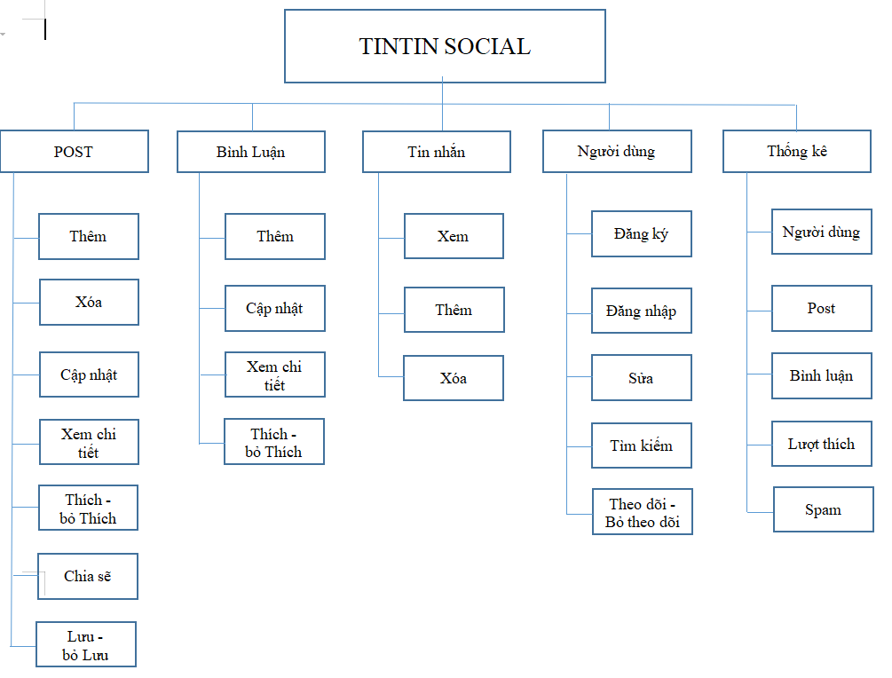

*Hình 2.1: Biểu đồ phân cấp chức năng*

## Quy trình thực hiện

Khi người dùng truy cập vào website, người dùng sẽ phải đăng nhập vào tài khoản đã đăng ký. Nếu người dùng chưa có tài khoản thì người dùng tiến hành đăng ký tài khoản mới bằng cách chọn vào nút Đăng ký để bắt đầu đăng ký tài khoản mới.

Sau khi đã đăng nhập thành công, người dùng có thể tạo post bằng cách click vào ô tạo Post ở trang chủ. Người dùng chỉ cần sử dụng camera của mình để chụp ghi lại một khoảnh khắc rồi chọn những tấm ảnh mình thích nhất đăng lên hoặc người dùng có thể chọn ảnh hay video từ bộ sưu tập của mình rồi đăng lên kèm theo những status mà người dùng muốn. Bạn cũng có thể chia sẻ những bức ảnh này lên các mạng xã hội khác như Facebook, Twitter … dễ như ăn bánh.

Khi vừa mới bắt đầu trên Instagram, tìm kiếm là một tính năng quan trọng đối với nhiều người. Người dùng sẽ tìm thấy icon tìm kiếm ở giữa phía trên màn hình nếu ở máy tính và ở dưới nếu là trên điện thoại. Nếu đang muốn tìm một người nào đó trên TinTin, người dùng chỉ cần nhập tên cá nhân hoặc tên tài khoản của họ nếu biết vào thanh tìm kiếm. Khi tìm thấy họ, click **Follow** để cập nhật nội dung từ tài khoản của họ vào bảng tin của bạn.

Sau khi đã follow nhiều người, người dùng sẽ có thể xem những bài post mà những người bạn đang follow đăng tải. Người dùng có thể thích, bình luận, chia sẽ những bài post đó hoặc thậm chí có thể báo cáo nếu bài post đó ảnh hưởng đến người dùng.

Chúng ta có thể nhắn tin riêng trên TinTin bằng cách nhấp vào biểu tượng hình máy bay, hay còn gọi là biểu tượng Direct Message. Tìm kiếm người mà bạn muốn nhắn tin ở thanh tìm kiếm và click vào người dùng đó để tạo cuộc trò chuyện.Nhập tin nhắn, thông điệp ở phần bên dưới, ở đây bạn có thể thêm ảnh, video, link, văn bản và nhấp Gửi.

Người dùng sẽ biết được những tài khoản người dùng nào đang tương tác với bạn trong quãng thời gian gần đây, bạn cũng sẽ biết được những người dùng mà bạn đăng theo dõi trên Instagram bằng cách nhấp vào biểu tượng Trái tim như hình dưới nếu trên điện thoại và phía trên nếu là trên máy tính.

Bạn có thể quản lý trang cá nhân của mình, thay đổi thông tin, thêm các hình ảnh, . . . bằng cách nhấp vào biểu tượng người dùng bên góc dưới giao diện.

# PHÂN TÍCH VÀ THIẾT KẾ HỆ THỐNG

## Giải pháp phân tích

Sau khi thu thập thông tin, dựa theo những yêu cầu đã đặt ra, có thể liệt kê các chức năng chính của chương trình.

### Chức năng và yêu cầu đặt ra

* Người dùng:
  + Đăng kí.
  + Đăng nhập.
  + Tìm kiếm.
  + Theo dõi - bỏ theo dõi.
  + Thêm, xóa, sửa, xem chi tiết, chia sẽ bài viết.
  + Nhắn tin - gọi điện.
  + Xem thông báo.
  + Báo cáo bài viết.
  + Chỉnh sửa, xem thông tin cá nhân.
  + Bình luận bài viết.
  + Đăng xuất
  + Xem gợi ý.
* Ban quản trị:
  + Quản lí người dùng.
  + Quản lí bài đăng.
  + Quản lí bình luận.
  + Quản lí lượt thích.
  + Báo cáo thống kê.

### Yêu cầu phi chức năng

**Đối với người dùng:**

**- Tính tiện dụng:**

+ Giao diện thân thiện với người dùng, các đối tượng trên giao diện được bố trí hợp lý,

màu sắc phải phù hợp, hài hòa, dễ dàng quan sát.

+ Dễ dàng đăng ký, đăng nhập.

+ Thao tác tìm kiếm đơn giản, hiệu quả.

+ Quá trình sử dụng dễ dàng, thao tác dễ dàng, không phức tạp.

**- Tính hiệu quả:**

+ Thông tin hiển thị đúng đắn.

+ Xử lý các thao tác phải nhanh chóng.

+ Thông báo lỗi cụ thể khi xảy ra lỗi.

**- Tính tương thích:**

+ Về cơ bản, phải sử dụng được website trên máy tính và smartphone.

**- Tính tiến hóa:**

+ Dễ dàng nâng cấp, tích hợp thêm nhiều chức năng nâng cao để đạt được hiệu quả

cao hơn.

**Đối với lập trình viên:**

**- Dễ bảo trì:** Dễ dàng sửa các lỗi về giao diện cũng như hệ thống dữ liệu, không mất

quá nhiều chi phí sửa chữa khi có lỗi xảy ra.

**- Tính tái sử dụng:** Website mạng xã hội ngày nay đang rất phổ biến và là nhu

cầu của rất nhiều tổ chức và cá nhân nên việc tái sử dụng để tạo nên các website mạng xã hội là cần thiết.

## Xác định và mô tả chức năng của Actor

3.2.1 User Actor

|  |  |  |  |  |
| --- | --- | --- | --- | --- |
| STT | Chức năng | Loại nghiệp vụ | Mô tả | Ghi chú |
| 1 | Đăng nhập | Tra cứu | Có 3 hình thức đăng nhập: đăng nhập thông qua tài khoản Facebook, thông qua tài khoản Google hoặc đăng nhập bằng tài khoản đã đượcđăng ký trực tiếp trên website.  Ở 2 hình thức đầu chỉ cần chọn đúng chức năng được hiển thị trên giao diện và cấp quyền truy cập thì sẽ đăng nhập thành công. Còn đối với đăng nhập qua tài khoản đã đăng ký trên website thì người dùng nhập Email hoặc Số điện thoại và Password đúng như thông tin lúc đăng ký thì người dùng sẽ đăng nhập thành công. Khi đăng nhập thành công, từ trang đăng nhập sẽ chuyển hướng đến trang chủ. |  |
| 2 | Đăng ký | Lưu trữ | Người dùng phải nhập đầy đủ thông tin cần thiết như: Email, tên tài khoản, mật khẩu, xác nhận mật khẩu, Họ tên.  Trong trường hợp người dùng nhập sai hệ thống sẽ thông báo lỗi cụ thể cho trường hợp đó, ví dụ: Mật khẩu không khớp, để trống những trường bắt buộc, email không hợp lệ, mật khẩu không đúng số lượng ký tự bắt buộc, … Khi đăng ký tài khoản thành công, thông tin đăng ký sẽ lưu vào cơ sở dữ liệu, mật khẩu sẽ được mã hóa để đảm bảo tính bảo mật cho người dùng. |  |
| 3 | Quên mật  khẩu | Lưu trữ | Khi người dùng quên mật khẩu và chọn vào chức năng quên mât khẩu thì hệ thống sẽ yêu cầu người dùng nhập Email, sau đó hệ thống sẽ gửi một email xác nhận, người dùng sẽ đăng nhập vào tài khoản email của mình và bấm vào đường link trong mail.Hệ thống sẽ truy cập đến trang cập nhật và xác nhận lại mật khẩu mới. Khi quá trình cập nhật mật khẩu mới thành công, hệ thống sẽ chuyển đến trang chủ của website. |  |
| 4 | Xem trang chủ | Tra cứu | Khi muốn truy cập vào trang chủ của website, người chỉ cần vào đường link trang chủ hoặc có thể click chuột vào logo của website. |  |
| 5 | Xem trang  cá nhân | Tra cứu | Khi muốn truy cập vào hồ sơ cá nhân, người dùng bấm vào ảnh đại diện trên thanh điều hướng và chọn vào **Profile**. Khi đó giao diện sẽ hiển thị các thông tin như người dùng đã đăng ký lúc đầu. |  |
| 6 | Chỉnh sửa thông tin cá  nhân | Lưu trữ | Trên giao diện Xem thông tin cá nhân, chọn nút **Edit profile**. Sau đó, khách hàng nhập các thông tin cần thay đổi và nhấn vào nút Lưu, thông tin sẽ được cập nhật vào cơ sở dữ liệu. |  |
| 7 | Đăng bài | Lưu trữ | Ở trang chủ, người dùng bấm ô có câu hỏi “What are you thinking?”, sau đó người dùng chọn ảnh từ thiết bị của mình bằng cách ấn vào biểu tượng **Hình ảnh** hoặc chụp ảnh mới với biểu tượng **Máy ảnh**. Người dùng có thể kèm theo tiêu đề nếu thích. Sau đó bấm **Post** để tạo bài viết, thông tin sẽ được lưu vào cơ sở dữ liệu. |  |
| 8 | Lưu bài viết | Lưu trữ | Ở phía dưới hình ảnh của bài viết, bấm vào biểu tựợng để lưu bài biết. Khi bài việt được lưu biểu tượng sẽ được chuyển thành màu xanh. Những bài viết được lưu sẽ được hiển thị ở trang cá nhân phần **Save**. |  |
| 9 | Thích bài viết | Lưu trữ | Ở phía dưới hình ảnh của bài viết, bấm vào biểu tựợng **Trái tim** để thích bài biết. Những bài viết mà bạn đã thích thì biểu tượng **Trái tim** sẽ có màu đỏ. Số lượt thích sẽ được hiện phía dưới biểu tượng **Trái tim.** |  |
| 10 | Bình luận | Lưu trữ | Kế bên biểu tượng **trái tim** sẽ là biểu tượng **Bình luận** ấn vào để xem tiến đến bài biết hoặc ngay phía dưới biểu tượng có ô “**Add your comment**”.  Nhập vào những gì mình thích và có thể kèm theo những icon sau đó bấm vào **Post** để bình luận. Số bình luận sẽ được hiển thị phía dưới nút **Lưu bài.** |  |
| 11 | Chia sẽ bài viết | Tra cứu | Ngay bên biểu tượng **Bình luận** sẽ là nút chia sẽ bài viết. Khi bấm vào các biểu tượng của các mạng xã hội sẽ hiện lên. Người dùng chỉ cấn bấm vào và chia sẽ bài lên các mạng xã hội. |  |
| 12 | Bỏ thích bài viết | Lưu trữ | Những bài viết mà người dùng đã thích thì biểu tượng **Trái tim**  sẽ có màu đỏ. Người dùng muốn bỏ thích bài viết thì chỉ cần bấm vào biểu tượng **trái tim** một lần nửa. |  |
| 13 | Bỏ lưu bài viết | Lưu trữ | Những bài viết mà người dùng đã lưu thì biểu tượng **Lưu bài**  sẽ có màu xanh. Người dùng muốn bỏ lưu bài viết thì chỉ cần bấm vào biểu tượng **Lưu bài** một lần nửa. |  |
| 14 | Trả lời bình luận | Lưu trữ | Ở những bài viết có một số bình luận được hiển thị, người dùng có thể trả lời bình luận bằng cách bấm vào chứ **Reply** và thao tác giống như Bình luận bài viết. |  |
| 15 | Xóa bình luận | Lưu trữ | Ở cuối những bình luận sẽ có biểu tượng **Ba chấm**, người dùng muốn xóa bình luận thì bấm vào biểu tượng **Ba chấm** sau đó bấm “**Delete**” để xóa bình luận. Cơ sở dữ liệu sẽ được cập nhật lại. |  |
| 16 | Thích bình luận | Lưu trữ |  | Tương tự thích bài viết |
| 17 | Bỏ thích bình luận | Lưu trữ |  | Tương tự bỏ thích bài viết |
| 18 | Xóa bài viết | Lưu trữ | Ở trên cùng phía bên phải bài viết cũng sẽ có biểu tượng **Ba chấm**, người dùng muốn xóa bài viết có thể bấm vào biểu tượng **Ba chấm** và chọn “**Delete**”. Cơ sở dữ liệu sẽ được cập nhật lại. |  |
| 19 | Báo cáo bài viết | Lưu trữ | Ở trên cùng phía bên phải bài viết không phải của người dùng cũng sẽ có biểu tượng **Ba chấm**, người dùng muốn báo cáo bài viết có thể bấm vào biểu tượng **Ba chấm** và chọn “**Report**”. Những bài viết nhận được nhiều báo cáo sẽ được quản trị viên xem xét xóa đi. |  |
| 20 | Chỉnh sửa bài viết | Lưu trữ | Ở trên cùng phía bên phải bài viết của người dùng sẽ có biểu tượng **Ba chấm**, người dùng muốn báo cáo bài viết có thể bấm vào biểu tượng **Ba chấm** và chọn “**Edit**”. Sau đó thao tác tương tự tạo bài viết. |  |
| 21 | Sao chép đường dẫn bài viết | Tra cứu | Ở trên cùng phía bên phải bài viết của người dùng sẽ có biểu tượng **Ba chấm**, người dùng muốn sao chép đường dẫn bài viết có thể bấm vào biểu tượng **Ba chấm** và chọn “**Copy Link**”. |  |
| 22 | Xem gợi ý người dùng | Tra cứu | Phía bên phải kế bên những bài viết chính là những người dùng khác mà người dùng có thể theo dõi. |  |
| 23 | Tìm kiếm người dùng | Tra cứu | Ở ngay giữa thanh điều hướng, người dùng có thể tìm người dùng khác bằng cách nhập tên người dùng khác vào ô **Tìm kiếm** và bấm **Enter.** Danh sách người dùng có tên gần giống với những gì bạn nhập sẽ hiện ra. |  |
| 24 | Xem trang có nhân | Tra cứu | Người dùng có thể xem trang cá nhân của người dùng khác bằng cách bấm vào tên của người dùng đó sau khi **Tìm kiếm** hoặc ở mục **Gợi ý.** |  |
| 25 | Theo dõi người dùng | Lưu trữ | Ở **trang cá nhận** hoặc ngay bên mục **Gợi ý**, người dùng sẽ thấy nút “**Follow**”. Bấm vào nút “**Follow**” để theo dõi người dùng đó. Sau khi theo dõi thì nút “**Follow**” sẽ thay đổi thành “**Unfollow**”. |  |
| 26 | Bỏ theo dõi người dùng | Lưu trữ | Ở **trang cá nhận** của những người mà người dùng đã theo dõi, người dùng sẽ thấy nút “**Unfollow**”. Bấm vào nút “**Unfollow**” để bỏ theo dõi người dùng đó. Sau khi theo dõi thì nút “**Unfollow**” sẽ thay đổi thành “**Follow**”. |  |
| 27 | Xem gợi ý bài viết | Tra cứu | Ở trên thanh điều hướng có biểu tượng  Sau khi bấm vào biểu tượng đó, giao diện sẽ chuyển sang trang Gợi ý bài viết. Ở trang này người dùng có thể xem những hình ảnh trong bài viết của những người dùng khác mà bạn chưa theo dõi. Bấm vào hình ảnh để xem chi tiết bài viết. |  |
| 28 | Xem tin nhắn | Tra cứu | Ở trên thanh điều hướng có biểu tượng  Bấm vào biểu tượng để chuyển hướng sang trang nhắn tin.Trên giao diện Tin nhắn, hệ thống hiển thị tất cả các cuộc hội thoại, những tin nhắn mà người dùng đã gửi. Những người dùng khác đang ở trực tuyến sẽ hiện chấm màu xanh ở |  |
| 29 | Tạo cuộc hội thoại | Lưu trữ, tra cứu | Người dùng tìm kiếm người dùng muốn nhắn tin ở ô tìm kiếm ( tương tự tìm kiếm người dùng), bấm vào người dùng để tạo cuộc hội thoại. |  |
| 30 | Nhắn tin | Lưu trữ | Trên giao diện cuộc hội thoại, người dùng bấm vào ô nhập tin nhắn và nhập nội dung tin nhắn và nhắn gửi. Người dùng có thể kèm theo icon hoặc hình ảnh bằng cách bấm vào các biểu tượng trong ô nhập tin nhắn. |  |
| 31 | Gọi điện | Lưu trữ | Trên giao diện cuộc hội thoại, người dùng bấm vào biểu tượng điện thoại để gọi đến người dùng trong cuộc hội thoại đó. |  |
| 32 | Gọi điện hình ảnh | Lưu trữ | Trên giao diện cuộc hội thoại, người dùng bấm vào biểu tượng máy quay phim để gọi điện hình ảnh đến người dùng trong cuộc hội thoại đó. |  |
| 33 | Xóa tin nhắn | Lưu trữ | Người dùng bấm nào nút có biểu tượng thùng rác ở bên trái những tin nhắn của mình để xóa những tin nhắn mà người dùng muốn xóa. Hộp thoại sẽ được hiện lên để chắc chắn người dùng muốn xóa. |  |
| 34 | Xóa cuộc hội thoại | Lưu trữ | Trên giao diện cuộc hội thoại, người dùng bấm vào biểu tượng thùng rác để xóa cuộc hội thoại đó.Hộp thoại sẽ được hiện lên để chắc chắn người dùng muốn xóa. |  |
| 35 | Xem người dùng đang theo dõi | Tra cứu | Ở trang có nhân, ngay dưới tên người dùng là những người đang theo dõi và những người được người dùng theo dõi. Bấm vào để xem chi tiết ai đang theo dõi mình hoặc những người mình đang theo dõi. |  |
| 36 | Xem thông báo | Tra cứu | Trên thanh điều hướng, người dùng sẽ thấy biểu tượng trái tim. Bấm vào biểu tượng để xem những thông báo về bài viết, người dùng… |  |
| 37 | Đăng xuất | Tra cứu | Khi muốn đăng xuất, người dùng bấm vào ảnh đại diện của bản thân trên thanh điều hướng và chọn vào “Logout”. |  |

Bảng 3.1: Mô tả chức năng của người dùng

3.2.2: Actor Admin

|  |  |  |  |  |
| --- | --- | --- | --- | --- |
| STT | Chức năng | Loại nghiệp vụ | Mô tả | Ghi chú |
| 1 | Đăng nhập | Tra cứu |  | Giống User |
| 2 | Xem thống kê sơ bộ | Tra cứu, thống kê | Quản trị viên lúc đăng nhập biểu tượng **Quản trị viên** sẽ xuất hiện trên thanh điều hướng. Khi bấm vào biểu tượng, giao diện sẽ chuyển sang trang quản trị. Ở trang quản trị sẽ hiển thị một số thông tin sơ bộ.  Số người dùng, số bài viết, số bình luận, số lượt thích, số bài viết được báo cáo nhiều, … |  |
| 3 | Xem danh sách người dùng | Tra cứu, thống kê | Tại giao diện Admin, chọn tab Users Management. Hệ thống sẽ hiển thị danh sách người dùng. |  |
| 4 | Tìm kiếm người dùng | Tra cứu |  | Giống User |
| 5 | Xóa người dùng | Lưu trữ | Tại giao diện Admin, chọn tab Users Management. Bấm chuột chọn vào biểu tượng xóa (hình thùng rác) tại hàng của người dùng muốn xóa. Thông báo xác nhận sẽ hiện liên để xác nhận. |  |
| 6 | Chỉnh sửa người dùng | Lưu trữ | Tại giao diện Admin, chọn tab Users Management. Bấm chuột chọn vào icon edit tại hàng của người dùng muốn chỉnh sửa thông tin. Giao diện chỉnh sửa hiển thị, quản trị viên chỉnh sửa thông tin cần thiết  và chọn nút Save để cập nhật vào CSDL. |  |
| 7 | Xem chi tiết người dùng | Tra cứu | Tại giao diện Admin, chọn tab Users Management. Bấm chuột vào biểu tượng hồ sơ tại hàng của người dùng muốn xem thông tin. Giao diện sẽ chuyển sang trang cá nhân của người đó. |  |
| 8 | Xem bài viết được báo cáo nhiều. | Tra cứu,  thống kê | Tại giao diện Admin, chọn tab Post Management. Tại đây quản trị viên sẽ thấy các bài viết được báo cáo nhiều lần bao gồm: Số lần báo cáo, bài viết của người dùng nào, link bài viết, thời gian tạo và biểu tượng xóa. |  |
| 9 | Xóa bài viết được báo cáo nhiều. | Lưu trữ | Tại giao diện Admin, chọn tab Post Management. Tại đây quản trị viên sẽ thấy các bài viết được báo cáo nhiều lần. Bấm vào biểu tượng xóa để bài viết đó. |  |
| 10 | Đăng xuất | Tra cứu |  | Giống User |

Bảng 3.2: Mô tả chức năng của quản trị viên

**3.3 Mô hình hóa yêu cầu.**

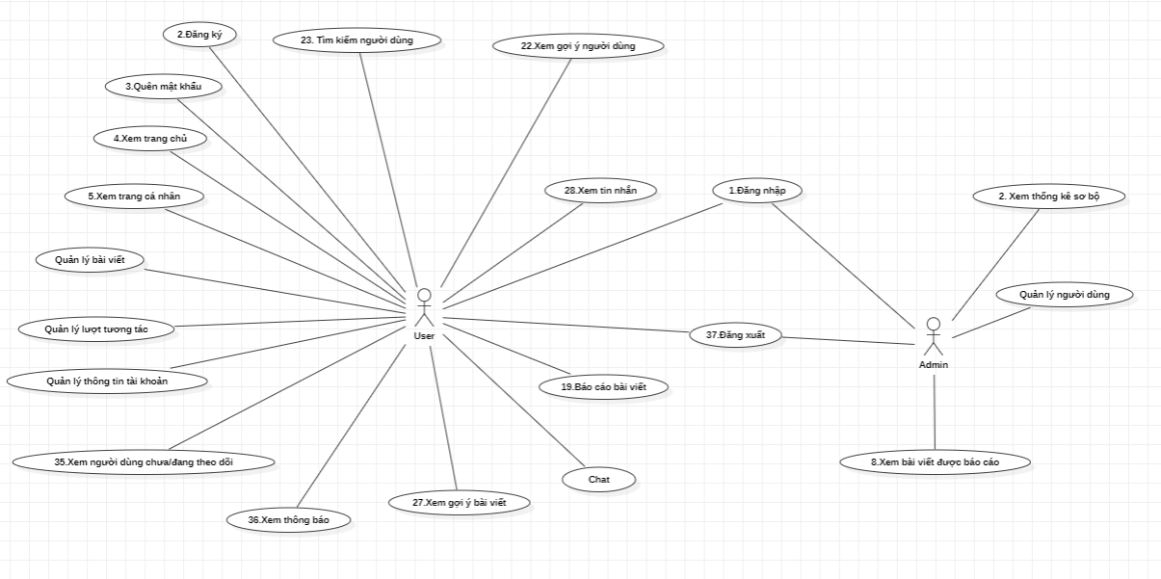 **3.3.1 Lược đồ Use case**

Hình 3.1: Use case tổng quát của website

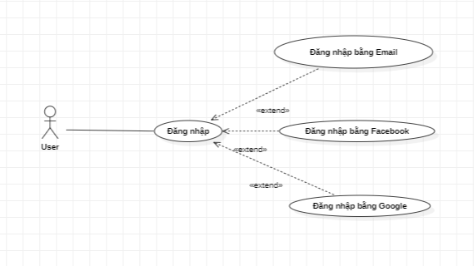Hình 3.2: Lược đồ use case đăng nhập

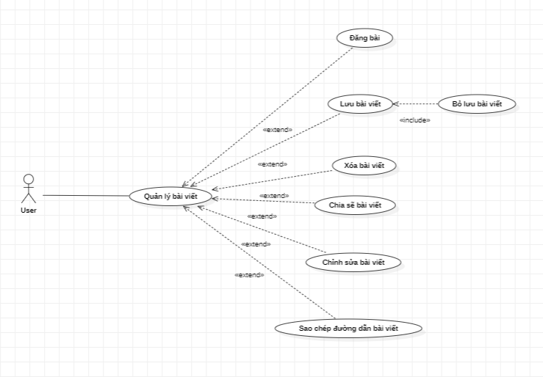

Hình 3.3: Lược đồ use case quản lý bài viết

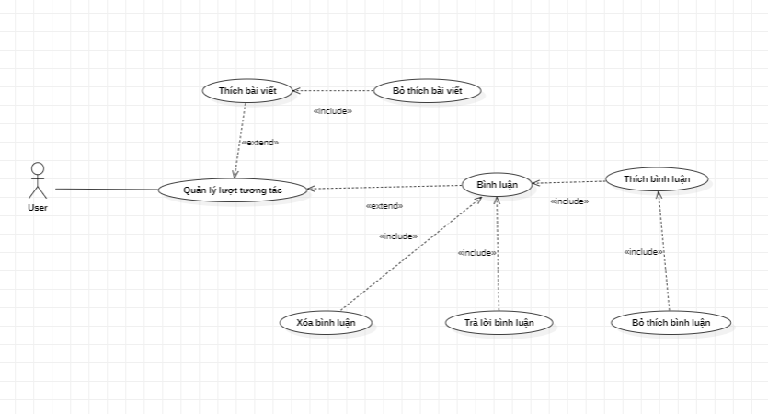Hình 3.4: Lược đồ use case quản lý lượt tương tác

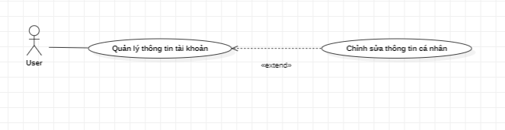

Hình 3.5: Lược đô use case quản lý thông tin tài khoản

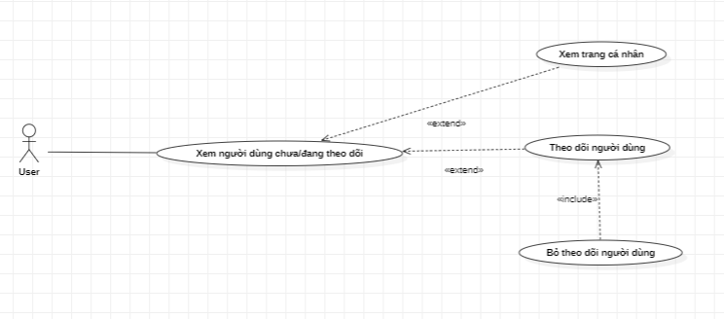

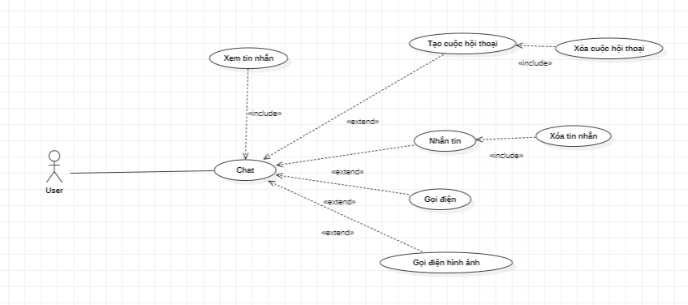Hình 3.6: Lược đồ use case quản lý theo dõi

Hình 3.7: Lược đồ use case Chat

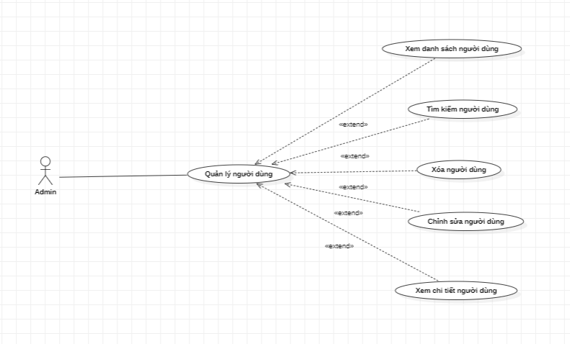

Hình 3.8: Lược đồ use case quản lý người dùng

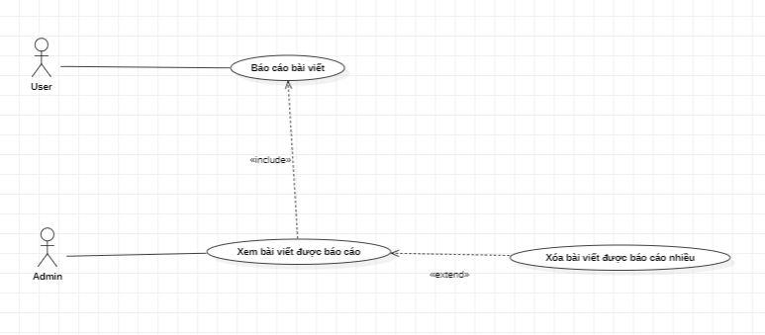

Hình 3.9: Lược đố usecase quản lý bài viết bị báo cáo

**3.3.2 Đặc tả luồng xử lý Use case**

**Use case Đăng nhập bằng tài khoản:**

|  |  |
| --- | --- |
| **Use case Đăng nhập bằng tài khoản** | |
| Tác nhân | Người dùng, quản trị viên. |
| Tiền điều kiện | Người dùng đã đăng ký tài khoản thành công |
| Các bước thực hiện: | **Bước 1:** Hiển thị biểu mẫu đăng nhập.  **Bước 2:** Nhận Email và password từ người dùng.  **Bước 3:** Nếu không nhập đầy đủ cả 2 trường thông báo yêu  cầu nhập, quay lại bước 2 ngược lại đến bước 4.  **Bước 4:** Truy vấn dữ liệu, tìm trong CSDL tài khoản trùng  Email mà người dùng đã nhập. Nếu không tìm được, thông báo "Không đúng Email hoặc password", quay lại bước 2 ngược lại đến bước 5.  **Bước 5:** Tiến hành mã hóa mật khẩu đã nhập và so sánh với  CSDL, nếu khác nhau thông báo "Không đúng Email  hoặc password", ngược lại giống nhau lưu role tài khoản  (user hoặc admin) và chuyển sang bước 6.  **Bước 6:** Điều hướng đến trang chủ của user hoặc admin.  **Bước 7:** Kết thúc. |

Bảng 3.3: **Bảng đặc tả, luồng xử lý Đăng nhập bằng tài khoản**

**Use case Đăng nhập bằng Facebook, Google**

|  |  |
| --- | --- |
| **Use case Đăng nhập bằng Facebook, Google** | |
| Tác nhân | Người dùng. |
| Tiền điều kiện | Người dùng đã đăng ký tài khoản thành công |
| Các bước thực hiện: | **Bước 1:** Nhận yêu cầu đăng nhập thông qua Facebook hoặc  Google từ người dùng.  **Bước 2:** Kiểm tra tài khoản có tồn tại trong CSDL không:  nếu có chuyển đến bước 4, ngược lại đến trang cấp quyền truy cập thông tin từ Facebook/Google.  **Bước 3:** Nhận quyền truy cập, lưu thông tin người dùng lấy  được từ Facebook/Google vào CSDL.  **Bước 4:** Đăng nhập thành công, điều hướng đến trang chủ  user.  **Bước 5:** Kết thúc. |

Bảng 3.4: **Bảng đặc tả, luồng xử lý Đăng nhập bằng Facebook, Google**

**Use case Đăng ký**

|  |  |
| --- | --- |
| **Use case Use case Đăng ký** | |
| Tác nhân | Người dùng. |
| Tiền điều kiện | Có sử dụng email có thể xác nhận được |
| Các bước thực hiện: | **Bước 1:** Hiển thị biểu mẫu đăng ký tài khoản.  **Bước 2:** Nhận thông tin đăng ký từ người dùng.  **Bước 3:** Nếu không nhận đầy đủ các trường, thông báo yêu  cầu nhập, quay lại bước 2, ngược lại đến bước 4.  **Bước 4:** Kiểm tra Email đã tồn tại trong CSDL hay chưa: nếu tồn tại thông báo "Tài khoản đã tồn tại", quay lại bước 2, ngược lại đến bước 5.  **Bước 5:** Kiểm tra mật khẩu và xác nhận mật khẩu có khớp  nhau không. Nếu không thông báo "Xác nhận mật khẩu  không khớp", quay lại bước 2, ngược lại đến bước 6.  **Bước 6:** Đăng ký thành công, chuyển đến trang Đăng nhập  **Bước 7:** Kết thúc. |

Bảng 3.5: **Bảng đặc tả, luồng xử lý Đăng ký**

**Use case Quên mật khẩu**

|  |  |
| --- | --- |
| **Use case Quên mật khẩu** | |
| Tác nhân | Người dùng. |
| Tiền điều kiện | Có sử dụng email có thể xác nhận được |
| Các bước thực hiện: | **Bước 1:** Hiển thị biểu mẫu Quên mật khẩu.  **Bước 2:** Nhận thông tin tài khoản đăng nhập: email.  **Bước 3:** Kiểm tra trong CSDL có tài khoản trùng với thông  tin đã nhận không, nếu không thông báo "Tài khoản không  tồn tại", quay lại bước 2, ngược lại đi đến bước 4.  **Bước 4:** Gửi xác nhận qua email .  **Bước 5:** Nhận xác nhận từ khách.  **Bước 6:** Nhận thông tin mật khẩu mới, và xác nhận mật khẩu  mới.  **Bước 7:** So sánh mật khẩu mới và mật khẩu xác nhận có  giống nhau không: nếu không thông báo "Xác nhận mật khẩu  không khớp" quay lại bước 7, ngược lại đi đến bước 9.  **Bước 8:** Đổi mật khẩu thành công, mã hóa và cập nhật vào  CSDL.  **Bước 9:** Chuyển hướng đến trang đăng nhập.  **Bước 10:** Kết thúc. |

Bảng 3.6: **Bảng đặc tả, luồng xử lý Quên mật khẩu**

**Use case Thông tin cá nhân**

|  |  |
| --- | --- |
| **Use case Thông tin cá nhân** | |
| Tác nhân | Người dùng. |
| Tiền điều kiện | Người dùng đã đăng nhập thành công. |
| Các bước thực hiện: | **Bước 1:** Hiển thị biểu mẫu Thông tin cá nhân.  **Bước 2:** Lấy thông tin user từ CSDL tương ứng với id.  **Bước 3:** Hiển thị dữ liệu lên biểu mẫu.  **Bước 4:** Kết thúc. |

Bảng 3.7: **Bảng đặc tả, luồng xử lý Thông tin cá nhân**

**Use case Cập nhật thông tin cá nhân**

|  |  |
| --- | --- |
| **Use case Cập nhật thông tin cá nhân** | |
| Tác nhân | Người dùng. |
| Tiền điều kiện | Người dùng đã đăng nhập thành công. |
| Các bước thực hiện: | **Bước 1:** Hiển thị biểu mẫu Cập nhật thông tin cá nhân.  **Bước 2:** Nhận thông tin cá nhân mới.  **Bước 3:** Cập nhật vào CSDL.  **Bước 4:** Quay lại biểu mẫu Thông tin cá nhân.  **Bước 5:** Lấy thông tin cá nhân mới tương ứng với id.  **Bước 6:** Hiển thị dữ liệu lên biểu mẫu.  **Bước 7:** Kết thúc |

Bảng 3.8: **Bảng đặc tả, luồng xử lý Cập nhật thông tin cá nhân**

**Use case Đăng bài**

|  |  |
| --- | --- |
| **Use case Đăng bài** | |
| Tác nhân | Người dùng. |
| Tiền điều kiện | Người dùng đã đăng nhập thành công. |
| Các bước thực hiện: | **Bước 1:** Hiển thị biểu mẫu Đăng bài.  **Bước 2:** Nhận hình ảnh và nội dùng bài viết nếu có. Kiểm tra ảnh có quá kích thước hay không. Nếu có thì không tải ảnh lên, ngược lại tiến đền bước 3.  **Bước 3:** Đăng bài thành công, cập nhật lại trang chủ.  **Bước 4:** Kết thúc. |

Bảng 3.9: **Bảng đặc tả, luồng xử lý Đăng bài**

**Use case Lưu bài viết - Bỏ lưu**

|  |  |
| --- | --- |
| **Use case Lưu bài viết** | |
| Tác nhân | Người dùng. |
| Tiền điều kiện | Người dùng đã đăng nhập thành công. |
| Các bước thực hiện: | **Bước 1:** Hiển thị biểu mẫu Bài viết.  **Bước 2:** Nhận thông tin người dùng lưu - bỏ lưu bài viết.  **Bước 3:** Lưu vào cơ sở dữ liệu.  **Bước 4:** Hiển thị dữ liệu lên biểu mẫu.  **Bước 5:** Kết thúc. |

Bảng 3.10: **Bảng đặc tả, luồng xử lý Lưu bài viết - bỏ lưu**

**Use case Thích bài viết - Bỏ thích bài viết**

|  |  |
| --- | --- |
| **Use case Thích bài viết - Bỏ thích bài viết** | |
| Tác nhân | Người dùng. |
| Tiền điều kiện | Người dùng đã đăng nhập thành công. |
| Các bước thực hiện: | **Bước 1:** Hiển thị biểu mẫu Bài viết.  **Bước 2:** Nhận thông tin người dùng thích - bỏ thích bài viết.  **Bước 3:** Lưu vào cơ sở dữ liệu.  **Bước 4:** Hiển thị dữ liệu lên biểu mẫu.  **Bước 5:** Kết thúc. |

Bảng 3.11: **Bảng đặc tả, luồng xử lý Thích bài viết - bỏ thích**

**Use case Bình luận**

|  |  |
| --- | --- |
| **Use case Bình luận** | |
| Tác nhân | Người dùng. |
| Tiền điều kiện | Người dùng đã đăng nhập thành công. |
| Các bước thực hiện: | **Bước 1:** Hiển thị biểu mẫu Bài viết.  **Bước 2:** Nhận bình luận mà người dùng bình luận vào bài viết.  **Bước 3:** Lưu vào cơ sở dữ liệu.  **Bước 4:** Hiển thị dữ liệu lên biểu mẫu.  **Bước 5:** Kết thúc. |

Bảng 3.12: **Bảng đặc tả, luồng xử lý Bình luận**

**Use case Bình luận - Trả lời bình luận**

|  |  |
| --- | --- |
| **Use case Bình luận - Trả lời bình luận** | |
| Tác nhân | Người dùng. |
| Tiền điều kiện | Người dùng đã đăng nhập thành công. |
| Các bước thực hiện: | **Bước 1:** Hiển thị biểu mẫu Bài viết.  **Bước 2:** Nhận bình luận mà người dùng bình luận vào bài viết hoặc trả lời bình luận.  **Bước 3:** Lưu vào cơ sở dữ liệu.  **Bước 4:** Hiển thị dữ liệu lên biểu mẫu.  **Bước 5:** Kết thúc. |

Bảng 3.13: **Bảng đặc tả, luồng xử lý Bình luận - trả lời bình luận**

**Use case Xóa bình luận**

|  |  |
| --- | --- |
| **Use case Xóa bình luận** | |
| Tác nhân | Người dùng. |
| Tiền điều kiện | Người dùng đã đăng nhập thành công. |
| Các bước thực hiện: | **Bước 1:** Hiển thị biểu mẫu Bài viết.  **Bước 2:** Nhận thông tin người dùng muốn xóa bình luận.  **Bước 3:** Hiển thị biểu mẩu xác nhận xóa bình luận  **Bước 4:** Lưu vào cơ sở dữ liệu.  **Bước 5:** Hiển thị dữ liệu lên biểu mẫu.  **Bước 6:** Kết thúc. |

Bảng 3.14: **Bảng đặc tả, luồng xử lý Xóa bình luận**

**Use case Thích bình luận - Bỏ thích bình luận**

|  |  |
| --- | --- |
| **Use case Thích bình luận - Bỏ thích bình luận** | |
| Tác nhân | Người dùng. |
| Tiền điều kiện | Người dùng đã đăng nhập thành công. |
| Các bước thực hiện: | **Bước 1:** Hiển thị biểu mẫu Bài viết.  **Bước 2:** Nhận thông tin người dùng muốn thích - bỏ thích bình luận.  **Bước 3:** Lưu vào cơ sở dữ liệu.  **Bước 4:** Hiển thị dữ liệu lên biểu mẫu.  **Bước 5:** Kết thúc. |

Bảng 3.15: **Bảng đặc tả, luồng xử lý Thích bình luận - bỏ thích**

**Use case Xóa bài viết**

|  |  |
| --- | --- |
| **Use case Xóa bài viết** | |
| Tác nhân | Người dùng. |
| Tiền điều kiện | Người dùng đã đăng nhập thành công. |
| Các bước thực hiện: | **Bước 1:** Hiển thị biểu mẫu Bài viết.  **Bước 2:** Nhận thông tin người dùng muốn xóa bài viết.  **Bước 3:** Hiển thị biểu mẩu xác nhận xóa bài viết.  **Bước 4:** Lưu vào cơ sở dữ liệu.  **Bước 5:** Hiển thị dữ liệu lên biểu mẫu.  **Bước 6:** Kết thúc. |

Bảng 3.16: **Bảng đặc tả, luồng xử lý Xóa bài viết**

**Use case Báo cáo bài viết**

|  |  |
| --- | --- |
| **Use case Báo cáo bài viết** | |
| Tác nhân | Người dùng. |
| Tiền điều kiện | Người dùng đã đăng nhập thành công. |
| Các bước thực hiện: | **Bước 1:** Hiển thị biểu mẫu Bài viết.  **Bước 2:** Nhận thông tin người dùng muốn báo cáo bài viết.  **Bước 3:** Lưu vào cơ sở dữ liệu.  **Bước 4:** Hiển thị dữ liệu lên biểu mẫu quản lý.  **Bước 5:** Kết thúc. |

Bảng 3.17: **Bảng đặc tả, luồng xử lý Báo cáo bài viết**

**Use case Chỉnh sửa bài viết**

|  |  |
| --- | --- |
| **Use case Chỉnh sửa bài viết** | |
| Tác nhân | Người dùng. |
| Tiền điều kiện | Người dùng đã đăng nhập thành công. |
| Các bước thực hiện: | **Bước 1:** Hiển thị biểu mẫu Bài viết.  **Bước 2:** Nhận thông tin người dùng muốn chỉnh sửa bài viết.  **Bước 3:** Hiển thị biểu mẩu chỉnh sửa bài viết. Nhận các thông tin của bài viết mà người dùng thay đổi.  **Bước 3:** Lưu vào cơ sở dữ liệu.  **Bước 4:** Cập nhật thông tin bài viết theo id và hiển thị dữ liệu lên biểu mẫu.  **Bước 5:** Kết thúc. |

Bảng 3.18: **Bảng đặc tả, luồng xử lý Chỉnh sửa bài viết**

**Use case Tìm kiếm người dùng**

|  |  |
| --- | --- |
| **Use case Tìm kiếm người dùng** | |
| Tác nhân | Người dùng. |
| Tiền điều kiện | Người dùng đã đăng nhập thành công. |
| Các bước thực hiện: | **Bước 1:** Nhận tên người dùng theo từ khóa mà người dùng tìm kiếm.  **Bước 2:** Hiển thị biểu mẫu Tìm kiếm người dùng.  **Bước 3:** Tìm trong CSDL những người dùng có tên giống hoặc gần giống với từ khóa tìm kiếm đã nhận.  **Bước 3:** Lưu vào cơ sở dữ liệu.  **Bước 4:** Hiển thị danh sách sản phẩm tìm được lên biểu mẫu.  **Bước 5:** Kết thúc. |

Bảng 3.19: **Bảng đặc tả, luồng xử lý Tìm kiếm người dùng**

**Use case Theo dõi người dùng**

|  |  |
| --- | --- |
| **Use case Theo dõi người dùng** | |
| Tác nhân | Người dùng. |
| Tiền điều kiện | Người dùng đã đăng nhập thành công. |
| Các bước thực hiện: | **Bước 1:** Nhận id người dùng từ user mà người dùng chọn theo dõi.  **Bước 2:** Thêm id người dùng vào danh sách người theo dõi trong CSDL (Collection users).  **Bước 3:** Lưu vào cơ sở dữ liệu.  **Bước 4:** Cập nhật lại số người theo dõi và hiển thị lên biểu mẫu.  **Bước 5:** Kết thúc. |

Bảng 3.20: **Bảng đặc tả, luồng xử lý Theo dõi người dùng**

**Use case Bỏ theo dõi người dùng**

|  |  |
| --- | --- |
| **Use case Bỏ theo dõi người dùng** | |
| Tác nhân | Người dùng. |
| Tiền điều kiện | Người dùng đã đăng nhập thành công. |
| Các bước thực hiện: | **Bước 1:** Nhận id người dùng từ user mà người dùng chọn bỏ theo dõi.  **Bước 2:** Xóa id người dùng khỏi danh sách người theo dõi trong CSDL (Collection users).  **Bước 3:** Lưu vào cơ sở dữ liệu.  **Bước 4:** Cập nhật lại số người theo dõi và hiển thị lên biểu mẫu.  **Bước 5:** Kết thúc. |

Bảng 3.21: **Bảng đặc tả, luồng xử lý Bỏ theo dõi người dùng**

**Use case Chat - Call**

|  |  |
| --- | --- |
| **Use case Chat - Call** | |
| Tác nhân | Người dùng. |
| Tiền điều kiện | Người dùng đã đăng nhập thành công. |
| Các bước thực hiện: | **Bước 1:** Hiển thị biểu mẩu cuộc hội thoại.  **Bước 2:** Nhận id cuộc hội thoại và lấy dữ liệu từ CSDL (Collection Conversation).  **Bước 3:** Nhận id socket cần truyền dữ liệu. Nếu đối phương phản hồi lại người dùng thì nhận id socket của đối phương.  **Bước 4:** Nhận nội dung tin nhắn.  **Bước 5:** Truyền dữ liệu sang id socket đã nhận  **Bước 6:** Lưu thông tin chat xuống CSDL và hiển thị trên biểu mẩu.  **Bước 7:** Kết thúc. |

Bảng 3.22: **Bảng đặc tả, luồng xử lý Chat - Call**

**Use case Xem Thông báo**

|  |  |
| --- | --- |
| **Use case Xem Thông báo** | |
| Tác nhân | Người dùng. |
| Tiền điều kiện | Người dùng đã đăng nhập thành công. |
| Các bước thực hiện: | **Bước 1:** Hiển thị biểu mẩu thông báo.  **Bước 2:** Lấy dữ liệu từ CSDL (Collection Notify).  **Bước 3:** Hiển thị trên biểu mẩu.  **Bước 4:** Kết thúc. |

Bảng 3.23: **Bảng đặc tả, luồng xử lý Xem thông báo**

**Use case Xem thống kê sơ bộ (Số người dùng, số bài viết …)**

|  |  |
| --- | --- |
| **Use case Xem thống kê sơ bộ (Số người dùng, số bài viết …)** | |
| Tác nhân | Người quản trị viên |
| Tiền điều kiện | Người quản trị viên đã đăng nhập thành công. |
| Các bước thực hiện: | **Bước 1:** Hiển thị biểu mẩu quản trị viên.  **Bước 2:** Truy vấn và lấy dữ liệu từ CSDL.  **Bước 3:** Hiển thị trên biểu mẩu.  **Bước 4:** Kết thúc. |

Bảng 3.24: **Bảng đặc tả, luồng xử lý Thống kê sơ bộ**

**Use case Xem danh sách người dùng**

|  |  |
| --- | --- |
| **Use case Xem danh sách người dùng** | |
| Tác nhân | Người quản trị viên |
| Tiền điều kiện | Người quản trị viên đã đăng nhập thành công. |
| Các bước thực hiện: | **Bước 1:** Hiển thị biểu mẩu danh sách người dùng.  **Bước 2:** Truy vấn và lấy dữ liệu từ CSDL (Collection Users).  **Bước 3:** Hiển thị trên biểu mẩu.  **Bước 4:** Kết thúc. |

Bảng 3.25: **Bảng đặc tả, luồng xử lý Xem danh sách người dùng**

**Use case Chỉnh sửa User**

|  |  |
| --- | --- |
| **Use case Chỉnh sửa User** | |
| Tác nhân | Người quản trị viên |
| Tiền điều kiện | Người quản trị viên đã đăng nhập thành công. |
| Các bước thực hiện: | **Bước 1:** Hiển thị biểu mẩu chỉnh sửa user.  **Bước 2:** Nhận thông tin mới từ admin.  **Bước 3:** Cập nhật thông tin mới vào CSDL và thông báo  chỉnh sửa thành công.  **Bước 4:** Lấy lại danh sách users từ CSDL.  **Bước 5:** Hiển thị dữ liệu lên biểu mẫu Quản lý.  **Bước 6:** Kết thúc. |

Bảng 3.26: **Bảng đặc tả, luồng xử lý Chỉnh sửa người dùng**

**Use case Xóa User**

|  |  |
| --- | --- |
| **Use case Xóa User** | |
| Tác nhân | Người quản trị viên |
| Tiền điều kiện | Người quản trị viên đã đăng nhập thành công. |
| Các bước thực hiện: | **Bước 1:** Nhận id user mà admin chọn xóa.  **Bước 2:** Hiển thị biểu mẫu xác nhận xóa. Nếu chọn yes (đồng  ý xóa) đi đến bước 3, ngược lại đến bước 5.  **Bước 3:** Cập nhật thông tin mới vào CSDL và thông báo  xóa thành công.  **Bước 4:** Lấy lại danh sách users từ CSDL.  **Bước 5:** Hiển thị dữ liệu lên biểu mẫu Quản lý.  **Bước 6:** Kết thúc. |

Bảng 3.27: **Bảng đặc tả, luồng xử lý Xóa người dùng**

**Use case Xóa bài viết nhận được nhiều báo cáo**

|  |  |
| --- | --- |
| **Use case Xóa bài viết nhận được nhiều báo cáo** | |
| Tác nhân | Người quản trị viên |
| Tiền điều kiện | Người quản trị viên đã đăng nhập thành công. |
| Các bước thực hiện: | **Bước 1:** Nhận id bài viết mà admin chọn xóa.  **Bước 2:** Hiển thị biểu mẫu xác nhận xóa. Nếu chọn yes (đồng  ý xóa) đi đến bước 3, ngược lại đến bước 5.  **Bước 3:** Cập nhật thông tin mới vào CSDL và thông báo  xóa thành công.  **Bước 4:** Lấy lại danh sách users từ CSDL.  **Bước 5:** Hiển thị dữ liệu lên biểu mẫu Quản lý.  **Bước 6:** Kết thúc. |

Bảng 3.28: **Bảng đặc tả, luồng xử lý Xóa bài viết nhận được nhiều báo cáo**

**3.4 THIẾT KẾ CƠ SỞ DỮ LIỆU**

**3.4.1 Lược đồ quan hệ**

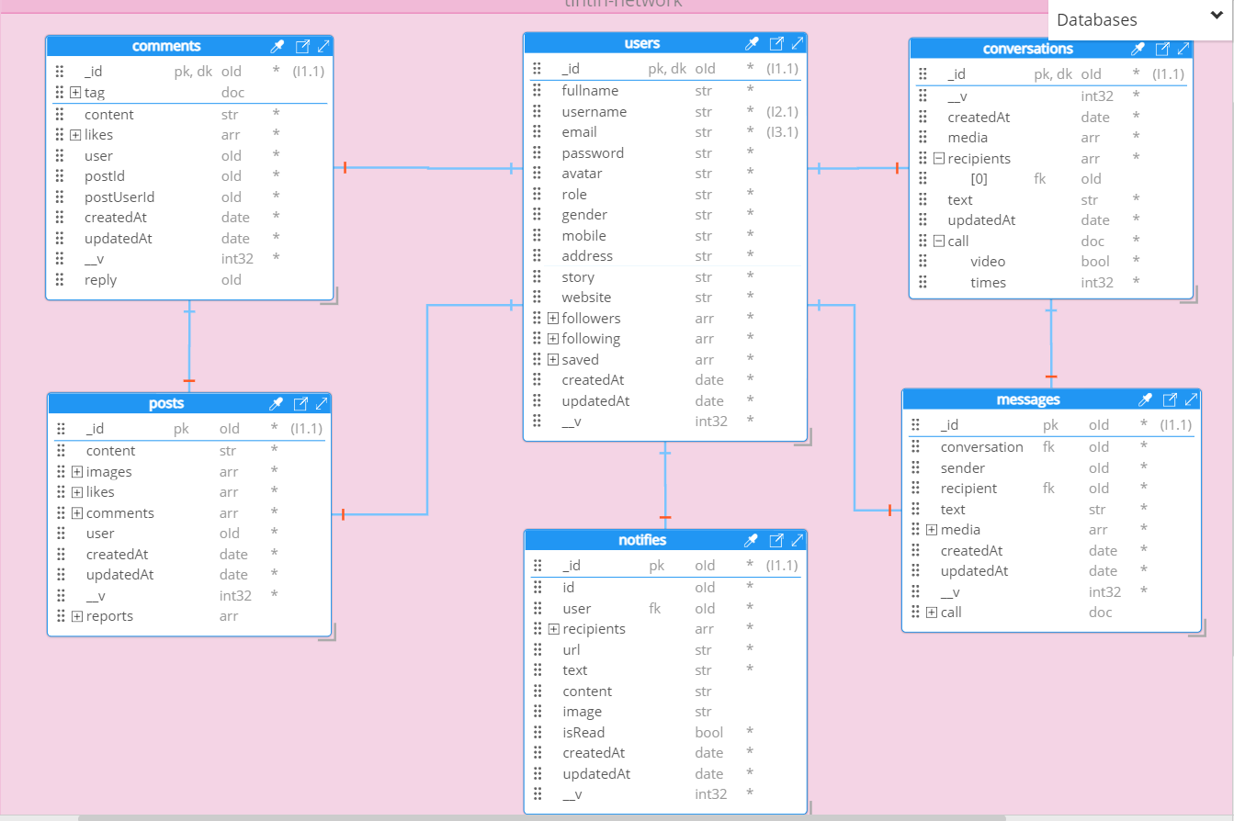

Hình 3.10: Lược đồ Quan hệ

**3.4.2 Các Collection**

|  |  |  |  |  |  |
| --- | --- | --- | --- | --- | --- |
| Collection Users | Collection Posts | Collection Comment | Collection Notifies | Collection Conversation | Collection Message |
| _id  Fullname  Username  Email  Password  Avatar  Role  Gender  Mobile  Address  Story  Website  Followers  Followings  Saved  createdAt  updatedAt | _id  Content  Images  Likes  Comments  User  createdAt  updatedAt  Reports | _id  Tag  Content  Likes  User  postId  postUserId  createdAt  updatedAt  reply | _id  Id  User  Recipients  Url  Text  Content  Image  isRead  createdAt  updatedAt | _id  createdAt  Media  Recipients  Call | _id  Conversation  Sender  Recipient  Text  Media  createdAt  updatedAt  call |

Bảng 3.29 : Thuộc tính của các collection

**3.4.3 Mô tả dữ liệu**

**3.4.3.1. Collection Users**

|  |  |  |  |
| --- | --- | --- | --- |
| STT | Tên thuộc tính | Mô tả | Kiểu dữ liệu |
| 1 | _id | Mỗi user có một id riêng biệt để phân biệt với user khác. Id của user được sinh tự động | ObjectId |
| 2 | Fullname | Tên đầy đủ đăng ký của user | String |
| 3 | Username | Tên người dùng đăng ký của user | String |
| 4 | Email | Email đăng ký của user, dùng để đăng nhập hoặc lấy lại tài khoản khi quên mật khẩu | String |
| 5 | Password | Mật khẩu đăng nhập của user | String |
| 6 | Avatar | Đường link ảnh đại diện của user | String |
| 7 | Role | Quyền truy cập của user. Người dùng là “user” và quản trị viên sẽ là “admin” | String |
| 8 | Gender | Giới tính của user | String |
| 9 | Mobile | Số điện thoại liên hệ của user | String |
| 10 | Address | Địa chỉ của user | String |
| 11 | Story | Tiểu sử - mô tả của user | String |
| 12 | Website | Đường link dẫn đến các trang khác của user | String |
| 13 | Followers | Danh sách người đang theo dõi user | Array Object |
| 14 | Following | Danh sách người mà user đang theo dõi | Array Object |
| 15 | Saved | Những bài viết mà user đang lưu | Array Object |
| 16 | createdAt | Thời gian user được khởi tạo | Date |
| 17 | updatedAt | Thời gian user được chỉnh sửa | date |

**Bảng 3.30: Mô tả dữ liệu collection Users**

**3.4.3.2. Collection Post**

|  |  |  |  |
| --- | --- | --- | --- |
| STT | Tên thuộc tính | Mô tả | Kiểu dữ liệu |
| 1 | _id | Mỗi post có một id riêng biệt để phân biệt với post khác. Id của post được sinh tự động | ObjectId |
| 2 | Content | Nội dung của bài post được người dùng đăng tải | String |
| 3 | Images | Danh sách hình ảnh mà người dùng đăng tải trong bài viết | Array Object |
| 4 | Likes | Danh sách id những người dùng đã thích bài viết | Array Object |
| 5 | Comments | Danh sách id những người đã bình luận vào bài viết | Array Object |
| 6 | User | Chủ sở hữu của bài viết | ObjectId |
| 7 | Report | Danh sách id những người đã báo cáo bài viết | Array Object |
| 8 | createdAt | Thời gian bài viết được khởi tạo | Date |
| 9 | updatedAt | Thời gian bài viết được chỉnh sửa | date |

**Bảng 3.31: Mô tả dữ liệu collection Posts**

**3.4.3.3. Collection Comment**

|  |  |  |  |
| --- | --- | --- | --- |
| STT | Tên thuộc tính | Mô tả | Kiểu dữ liệu |
| 1 | _id | Mỗi comment có một id riêng biệt để phân biệt với comment khác. Id của comment được sinh tự động | ObjectId |
| 2 | Tag | Đối tượng người dùng được nhắc đến trong bình luận | Document |
| 3 | Content | Nội dung của bình luận | String |
| 4 | Likes | Danh sách id những người dùng đã thích bình luận | Array Object |
| 5 | PostId | Bài viết sở hữu bình luận | ObjectId |
| 6 | User | Chủ sở hữu của bình luận | ObjectId |
| 7 | PostUserId | Chủ sở hữu của bài viết được bình luận | ObjectId |
| 8 | createdAt | Thời gian bình luận được khởi tạo | Date |
| 9 | updatedAt | Thời gian bình luận được chỉnh sửa | Date |
| 10 | Reply | Id của bình luận được trả lời | ObjectId |

**Bảng 3.32: Mô tả dữ liệu collection Comments**

**3.4.3.4. Collection Notifies**

|  |  |  |  |
| --- | --- | --- | --- |
| STT | Tên thuộc tính | Mô tả | Kiểu dữ liệu |
| 1 | _id | Mỗi notifies có một id riêng biệt để phân biệt với notifies khác. Id của notifies được sinh tự động | ObjectId |
| 2 | Id | Id của bài viết tạo ra thông báo | ObjectId |
| 3 | User | Id của người dùng tạo ra thông báo | ObjectId |
| 4 | Recipients | Danh sách id những người dùng nhận được thông báo | Array Object |
| 5 | URl | Đường dẫn của thông tin tạo ra thông báo | String |
| 6 | Text | Nội dung của thông báo | String |
| 7 | Content | Nội dung của bài viết tạo ra thông báo | String |
| 8 | createdAt | Thời gian thông báo được khởi tạo | Date |
| 9 | updatedAt | Thời gian thông báo được chỉnh sửa | date |
| 10 | Image | Đường link hình ảnh của người dùng hoặc bài viết tạo ra thông báo | String |
| 11 | isRead | Trạng thái đọc của thông báo | Boolean |

**Bảng 3.33: Mô tả dữ liệu collection Notifies**

**3.4.3.5. Collection Conversation**

|  |  |  |  |
| --- | --- | --- | --- |
| STT | Tên thuộc tính | Mô tả | Kiểu dữ liệu |
| 1 | _id | Mỗi conversation có một id riêng biệt để phân biệt với conversation khác. Id của conversation được sinh tự động | ObjectId |
| 2 | Media | Thông tin cuộc trò chuyện | Array |
| 3 | Text | Thông tin cuộc trò chuyện | String |
| 4 | Recipients | Danh sách id những người dùng nhận được thông báo | Array Object |
| 5 | Call | Thông tin cuộc gọi | Document |
| 6 | createdAt | Thời gian thông báo được khởi tạo | Date |
| 7 | updatedAt | Thời gian thông báo được chỉnh sửa | Date |

**Bảng3.34: Mô tả dữ liệu collection Conversation**

**3.4.3.5. Collection Message**

|  |  |  |  |
| --- | --- | --- | --- |
| STT | Tên thuộc tính | Mô tả | Kiểu dữ liệu |
| 1 | _id | Mỗi message có một id riêng biệt để phân biệt với message khác. Id của message được sinh tự động | ObjectId |
| 2 | Conversation | Id của cuộc hội thoại chứa tin nhắn | ObjectId |
| 3 | Sender | Người gửi tin nhắn | ObjectId |
| 4 | Recipients | Người nhận tin nhắn | ObjectId |
| 5 | Text | Nội dung tin nhắn | Object |
| 6 | createdAt | Thời gian thông báo được khởi tạo | Date |
| 7 | updatedAt | Thời gian thông báo được chỉnh sửa | Date |
| 8 | Media | Danh sách đường link hình ảnh của tin nhắn | Array |
| 9 | Call | Thông tin cuộc gọi | Document |

**Bảng 3.35: Mô tả dữ liệu collection Message**

# GIAO DIỆN WEBSITE

## Giao diện đăng nhập

- Thiết kế giao diện với tính đúng đắn:

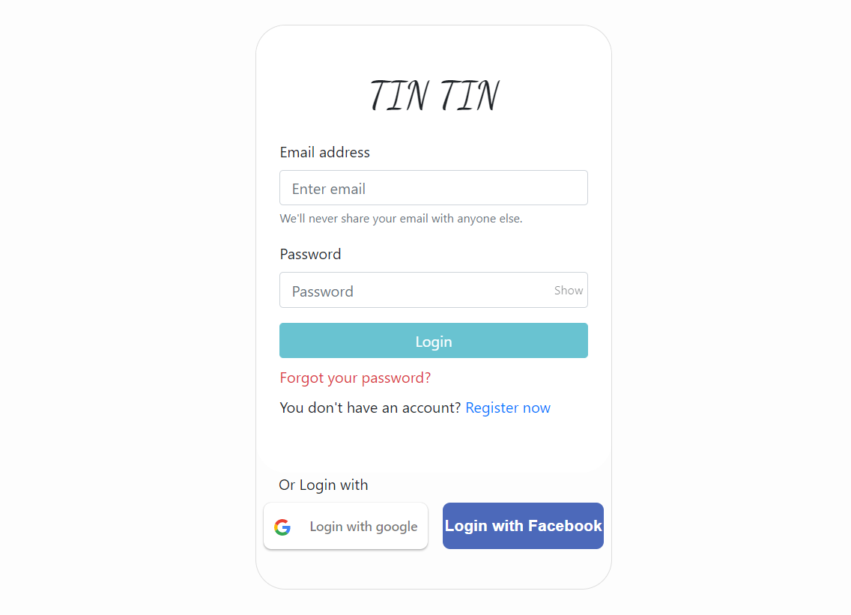

Hình 4.1: Giao diện đăng nhập

Ý nghĩa: Đăng nhập tài khoản, xác thực người dùng. Khi người dùng chưa đăng nhập thì sẽ không thể truy cập bất ký đường link nào của trang web (ngoại trừ một số trang như: đăng ký, quên mật khẩu…).

- Thiết kế xử lý

|  |  |  |  |  |
| --- | --- | --- | --- | --- |
| STT | Tên xử lý | Điều kiện gọi thực hiện | Mô tả | Ghi chú |
| 1 | Đăng nhập với Facebook | Bấm vào button “ Login with Facebook ” | Nếu đăng nhập lần đầu với tài khoản Facebook hiện tại thì Facebook sẽ yêu cầu cấp quyền truy cập để lấy thông tin đồng thời lưu vào CSDL, ngược lại sẽ dùng thông tin đã lưu trong CSDL để xác nhận đăng nhập. |  |
| 2 | Đăng nhập  với Google | Bấm vào button “Login with Google” | Nếu đăng nhập lần đầu với tài khoản Google hiện tại thì Google sẽ yêu cầu cấp quyền truy cập để lấy thông tin đồng thời lưu vào CSDL, ngược lại sẽ dùng thông tin đã lưu trong CSDL để xác nhận đăng nhập. |  |
| 3 | Đăng nhập  với Email và  Password | Bấm vào button "Login" | Nếu đúng tài khoản và mật khẩu thì sẽ đưa  đến trang chủ tương ứng với quyền truy cập của tài khoản đó, ngược lại báo lỗi:  “Email hoặc mật khẩu không đúng” |  |
| 4 | Đăng ký | Bấm vào link "Register now" | Đi đến trang đăng ký tài khoản. |  |
| 5 | Quên mật khẩu | Bấm vào "Forgot your password" | Đi đến trang quên mật khẩu để thực hiện  các bước để lấy lại mật khẩu. |  |

Bảng 4.1 : **Bảng mô tả xử lý trên màn hình Đăng nhập**

**4.2 Giao diện đăng ký**

- Thiết kế giao diện với tính đúng đắn:

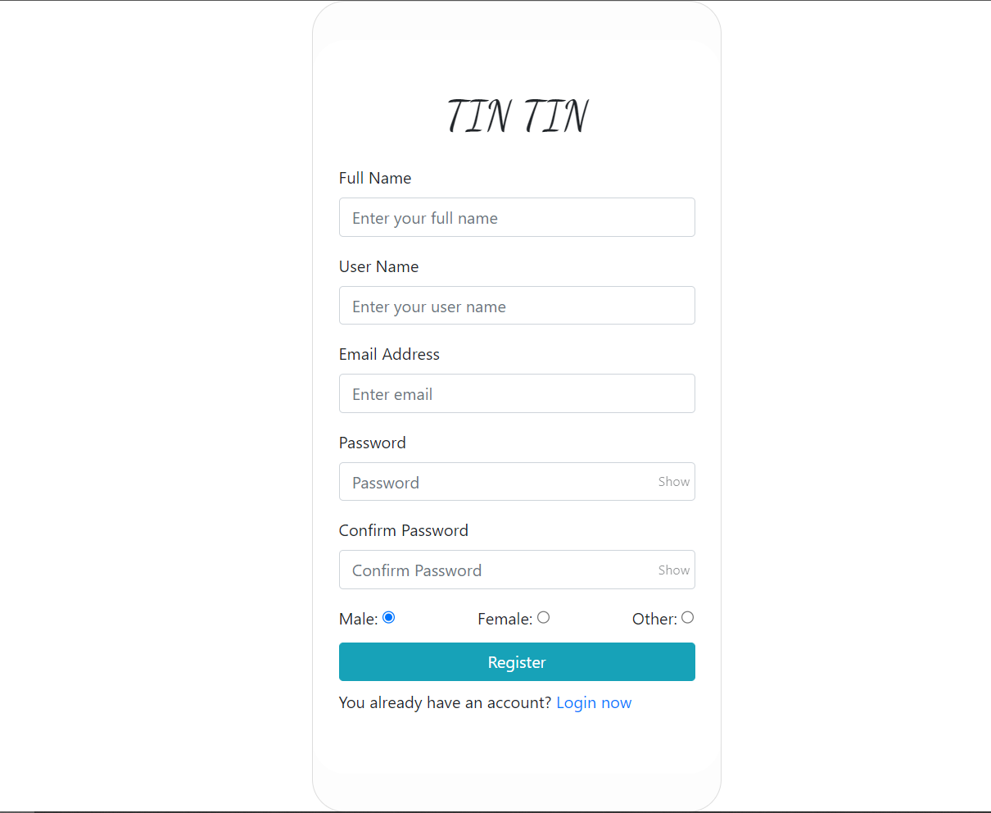Hình 4.2: Giao diện đăng ký

Ý nghĩa: Đăng ký tài khoản để đăng nhập vào hệ thống

- Thiết kế xử lý

|  |  |  |  |  |
| --- | --- | --- | --- | --- |
| STT | Tên xử lý | Điều kiện gọi thực hiện | Mô tả | Ghi chú |
| 1 | Đăng ký tài khoản | Click vào  button "Register" | Nếu chưa nhập đầy đủ những trường thì hệ thống sẽ yêu cầu bạn hoàn thành.  Nếu nhập mật khẩu không khớp thì hệ thống sẽ yêu cầu bạn nhập lại. Kiểm tra Email có tồn tại trong hệ thống không, nếu có thông báo “Email đã tồn tại”. Nếu kiểm tra hợp hệ thì hệ thống sẽ cập nhật tài khoản đăng ký vào CSDL và chuyển đến trang đăng nhập. |  |
| 2 | Đăng nhập | Bấm vào link "Login now" | Đi đến trang đăng nhập tài khoản. |  |

Bảng 4.2: **Bảng mô tả xử lý trên màn hình Đăng ký**

**4.3 Giao diện quên mật khẩu.**

- Thiết kế giao diện với tính đúng đắn:

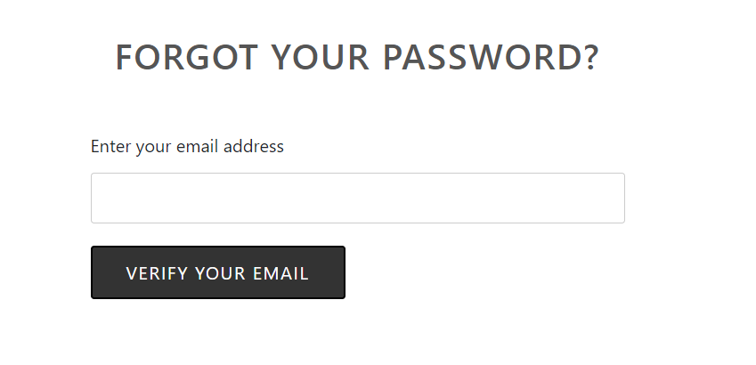

Hình 4.3: Giao diện quên mật khẩu

Ý nghĩa: Dùng để gửi mail xác nhận tài khoản khi quên mật khẩu.

- Thiết kế xử lý

|  |  |  |  |  |
| --- | --- | --- | --- | --- |
| STT | Tên xử lý | Điều kiện gọi thực hiện | Mô tả | Ghi chú |
| 1 | Gửi mail xác nhận tài khoản | Click vào  button "Verify your email" | Với địa chỉ email đã nhập, hệ thống sẽ kiểm tra hợp lệ và gửi một xác nhận vào email để người dùng tiến hành đặt lại mật khẩu. |  |

Bảng 4.3: Bảng mô tả xử lý trang quên mật khẩu

**4.4 Giao diện đặt lại mật khẩu.**

- Thiết kế giao diện với tính đúng đắn:

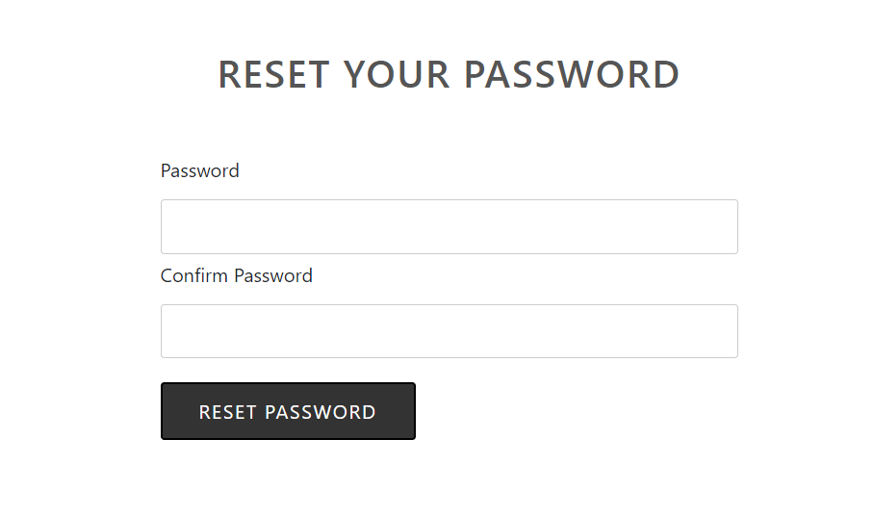

Hình 4.4: Giao diện đặt lại mật khẩu

Ý nghĩa: Dùng để đổi mật khẩu mới khi quên mật khẩu đăng nhập

- Thiết kế xử lý

|  |  |  |  |  |
| --- | --- | --- | --- | --- |
| STT | Tên xử lý | Điều kiện gọi thực hiện | Mô tả | Ghi chú |
| 1 | Đặt lại mật khẩu | Click vào  button "RESET PASSWORD" | Nếu mật khẩu và xác nhận mật khẩu khớp  thì hệ thống sẽ cập nhật mật khẩu mới đã  mã hóa vào CSDL và đi đến trang đăng  nhập. |  |

Bảng 4.4: Bảng xử lý màn hình quên mật khẩu

**4.5 Giao diện trang chủ**

- Thiết kế giao diện với tính đúng đắn:

Ý nghĩa: Hiển thị menu, các bài viết, gợi ý người dùng, đăng bài viết...

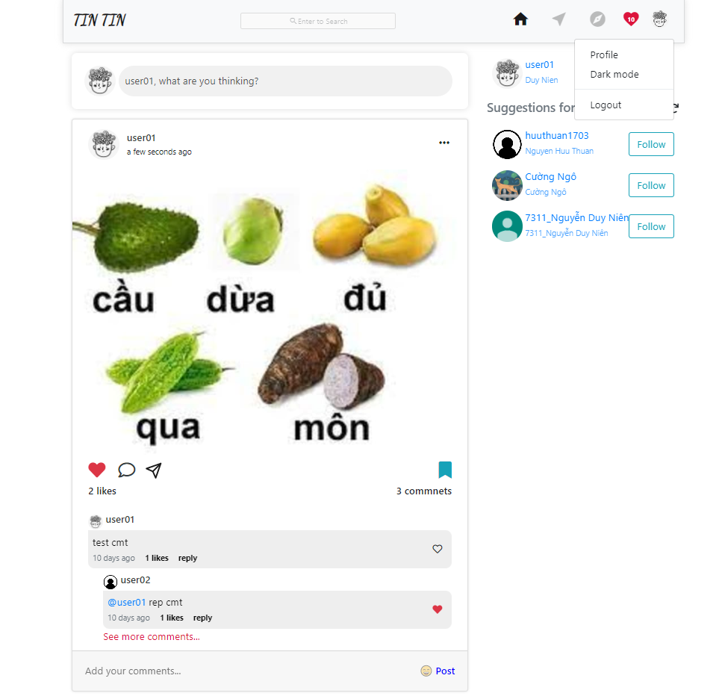

Hình 4.5 : Giao diện trang chủ

- Thiết kế xử lý

|  |  |  |  |  |
| --- | --- | --- | --- | --- |
| STT | Tên xử lý | Điều kiện gọi thực hiện | Mô tả | Ghi chú |
| 1 | Đi đến trang chủ | Click vào  Logo “Tin Tin” | Chuyển đến trang chủ hoặc chuyển về đầu trang. |  |
| 2 | Tìm kiếm | Nhập vào ô “Enter to search” | Với từ khóa đã nhập, hệ thống sẽ kiểm tra hợp lệ và gửi danh sách người dùng có tên khớp với từ khóa. |  |
| 3 | Đi đến trang chủ | Click vào  Icon ngôi nhà | Chuyển đến trang chủ. |  |
| 4 | Đi đến trang tin nhắn | Click vào  Icon tin nhắn | Chuyển đến tin nhắn. |  |
| 5 | Đi đến trang gợi ý bài viết | Click vào  Icon la bàn | Chuyển đến trang gợi ý bài viết. |  |
| 6 | Xem thông tin | Click vào  Icon trái tim | Mở ra giao diện danh sách các thông báo mà người dùng nhận được. |  |
| 7 | Mở menu cá nhân | Click vào ảnh đại diện của người dùng | Mở ra menu cá nhân bao gồm: trang cá nhân, chế độ tối và đăng xuất |  |
| 8 | Mở giao diện đăng bài | Click vào ô “Tên người dùng, What are you thinking?” | Giao diện mở hiện ra form tạo bài viết. Từ đó người dùng có thể tạo bài viết. |  |
| 10 | Đi đến trang cá nhân | Bấm vào tên và ảnh đại diện hoặc button profile | Chuyển đến trang cá nhân của người dùng mà user bấm vào. |  |
| 11 | Thích - bỏ thích bài viết | Bấm vào icon trái tim | Nhận 1 lượt thích (hoặc bỏ thích) của user và lưu vào CSDL dựa theo id của bài viết, sau đó cập nhật lại trạng thái của icon lên giao diện. |  |
| 12 | Bình luận bài viết - trả lời bình luận | Nhập nội dung vào và bấm button “Post”. | Nhận nội dung và hình ảnh mà user bình  luận vào CSDL và hiển thị lại trên giao  diện. |  |
| 13 | Lưu bài viết | Bấm bài icon Lưu bài viết | Nhận id bài viết mà user muốn lưu vào CSDL và hiển thị lại trên giao  diện. |  |
| 14 | Chia sẽ bài viết | Bấm vào icon chia sẽ | Hiển thị các icon của mạng xã hội: facebook, twitter và email. |  |
| 15 | Thích - bỏ thích bình luận | Bấm vào icon trái tim | Nhận 1 lượt thích (hoặc bỏ thích) của user và lưu vào CSDL dựa theo id của bình luận, sau đó cập nhật lại trạng thái của icon lên giao diện. |  |
| 16 | Xem thêm bình luận | Bấm vào button “See more comments” | Lấy thông tin của các bình luận khác và hiển thị ra giao diện. |  |
| 17 | Theo dõi người dùng | Bấm vào button “Follow” | Nhận 1 theo dõi (hoặc bỏ thích) của user và lưu vào CSDL dựa theo id của người dùng, sau đó cập nhật lại giao diện. |  |
| 18 | Mở giao diện | Bấm vào button “Edit post” | Giao diện mở hiện ra form chỉnh sửa bài viết. Từ đó người dùng có thể chình sửa bài viết. |  |
| 19 | Xóa bài viết | Bấm vào button “Edit post” | Mở lên hội thoại xác nhận xóa bài viết. Nếu người dùng đồng ý thì lưu thay đổi vào CSDL và hiển thị lại giao diện. |  |
| 20 | Sao chép đường dẫn | Bấm vào button “Copy link” | Sao chép đường link của bài viết dựa theo id. |  |

Bảng 4.5: Bảng xử lý giao diện trang chủ

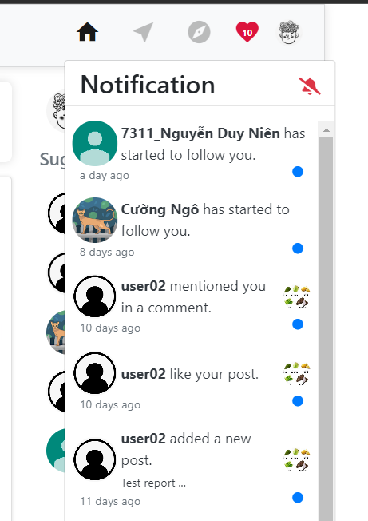

Hình 4.6: Giao diện thông báo

**4.6 Giao diện tạo bài viết**

- Thiết kế giao diện với tính đúng đắn:

Ý nghĩa: Tạo bài viết với những hình ảnh và tiêu đề.

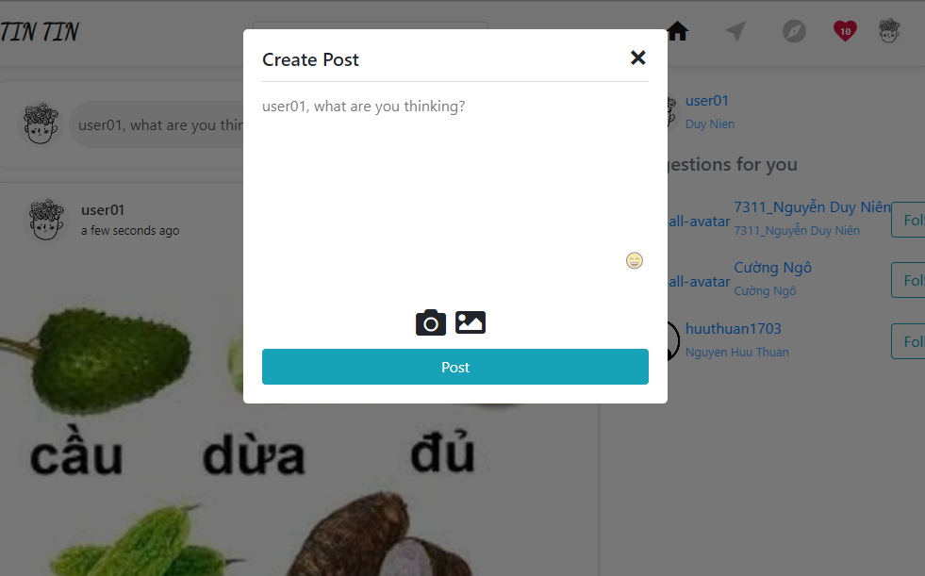Hình 4.7: Giao diện tạo bài viết

- Thiết kế xử lý

|  |  |  |  |  |
| --- | --- | --- | --- | --- |
| STT | Tên xử lý | Điều kiện gọi thực hiện | Mô tả | Ghi chú |
| 1 | Chụp hình ảnh | Click vào  Icon máy ảnh | Mở camera của thiết bị. Nếu người dùng chụp ảnh sẽ tải ảnh lên chờ người dùng lựa chọn. |  |
| 2 | Chọn hình ảnh | Click vào  Icon bức tranh | Mở folder của thiết bị. Người dùng chọn hình ảnh và chờ xử lý. |  |
| 3 | Chọn Icon | Click vào  Icon mặt cười | Mở danh sách icon cho người dùng lựa chọn. |  |
| 4 | Đăng bài | Click vào  Button “Post” | Nhận nội dung và hình ảnh mà user đã tạo vào CSDL và hiển thị lại trên giao  diện. |  |

Bảng 4.6: Bảng xử lý giao diện tạo bài viết

**4.7 Giao diện nhắn tin**

- Thiết kế giao diện với tính đúng đắn:

Ý nghĩa: Tạo ra cuộc hội thoại, tạo tin nhắn, cuộc gọi trao đổi thông tin giữa các người dùng.

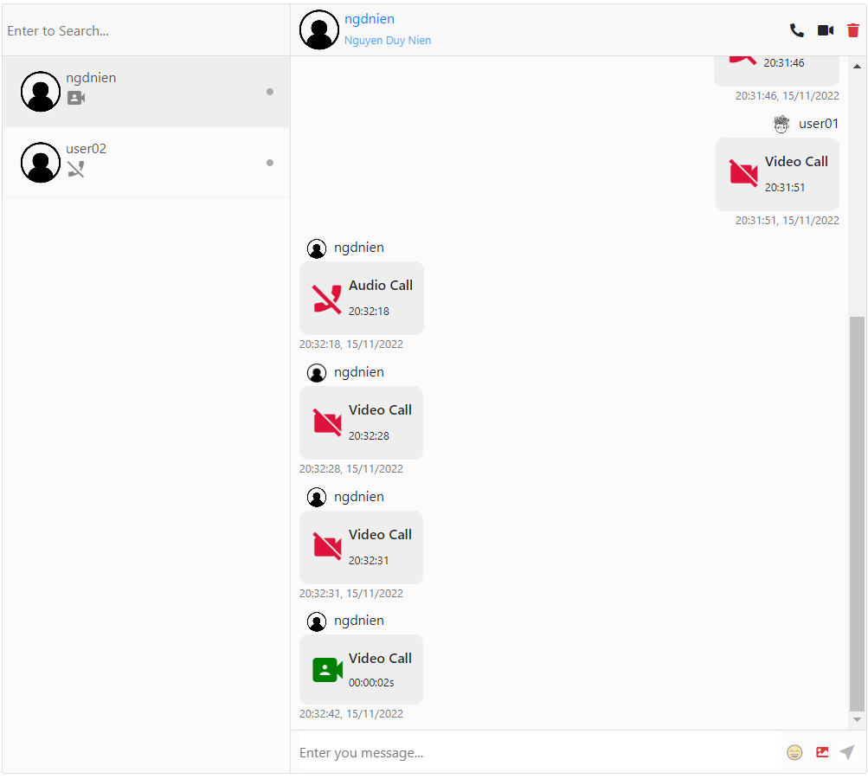

Hình 4.8: Giao diện trang tin nhắn

- Thiết kế xử lý

|  |  |  |  |  |
| --- | --- | --- | --- | --- |
| STT | Tên xử lý | Điều kiện gọi thực hiện | Mô tả | Ghi chú |
| 1 | Tìm kiếm người dùng | Nhập vào ô Search | Lấy danh sách người dùng đang theo dõi và hiển thị lên giao diện. |  |
| 2 | Chọn user chat | Bấm vào ô người dùng | Lấy danh sách các tin nhắn với người dùng đã chọn và hiển thị lên giao diện khung chat. |  |
| 3 | Gọi người dùng. | Click vào  Icon điện thoại | Mở giao diện cuộc gọi với người dùng theo id và liên hệ với người dùng đó với socketId. Sau đó chờ người dùng phản hồi. |  |
| 4 | Gọi video người dùng | Click vòa icon máy quay | Mở giao diện cuộc gọi video với người dùng theo id và liên hệ với người dùng đó với socketId. Sau đó chờ người dùng phản hồi. |  |
| 5 | Xóa cuộc hội thoại | Click vòa icon thùng rác | Mở hộp thoại xác nhận xóa cuộc hội thoại và cho người dùng xác nhận. Nếu người dùng đồng ý thì lưu thay đổi vào CSDL và hiển thị lại giao diện. |  |
| 6 | Xóa tin nhắn | Khi click vào icon thùng rác | Mở hộp thoại xác nhận xóa tin nhắn và cho người dùng xác nhận. Nếu người dùng đồng ý thì xóa tin nhắn theo id và lưu thay đổi vào CSDL và hiển thị lại giao diện. |  |
| 7 | Chọn Icon | Click vào  Icon mặt cười | Mở danh sách icon cho người dùng lựa chọn. |  |
| 2 | Chọn hình ảnh | Click vào  Icon bức tranh | Mở folder của thiết bị. Người dùng chọn hình ảnh và chờ xử lý. |  |
| 6 | Chat | Khi click vào icon mũi tên | Nhận nội dung chat và lưu vào CSDL, sau đó lấy lại danh sách  tin nhắn mới hiển thị lên giao diện người  gửi và người nhận. |  |

Bảng 4.7: Bảng mô tả xử lý trên màn hình Chat

**4.8 Giao diện gợi ý bài viết**

- Thiết kế giao diện với tính đúng đắn:

Ý nghĩa: Gợi ý các bài viết có thể xem cùng với người dùng của bài viết đó.

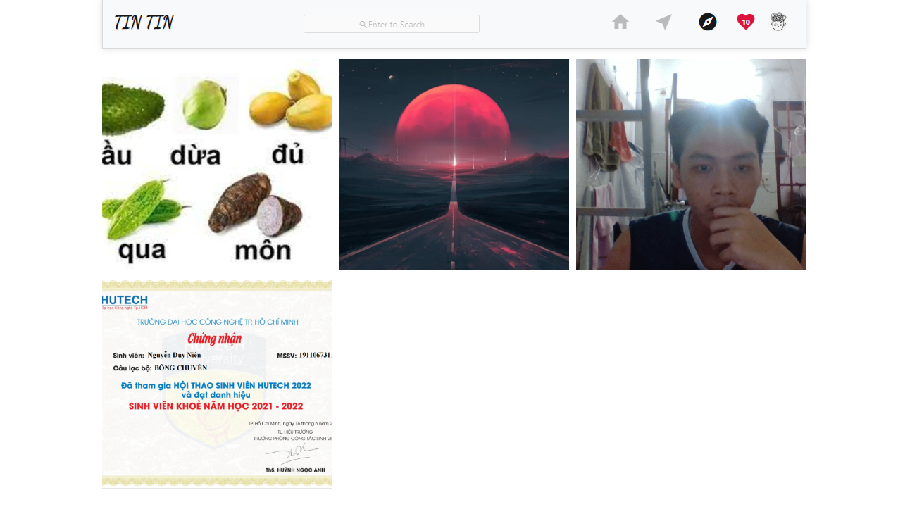Hình 4.9: Giao diện gợi ý bài viết

- Thiết kế xử lý

|  |  |  |  |  |
| --- | --- | --- | --- | --- |
| STT | Tên xử lý | Điều kiện gọi thực hiện | Mô tả | Ghi chú |
| 1 | Xem chi tiết bài viết | Bấm vào hình ảnh bài viết | Giao diện sẽ chuyển sang trang chi tiết của bài viết theo id. |  |

Bảng 4.8: Bảng xử lý giao diện gợi ý bài viết

**4.9 Giao diện trang cá nhân**

- Thiết kế giao diện với tính đúng đắn:

Ý nghĩa: Hiển thị những thông tin của người dùng, những bài post, ....

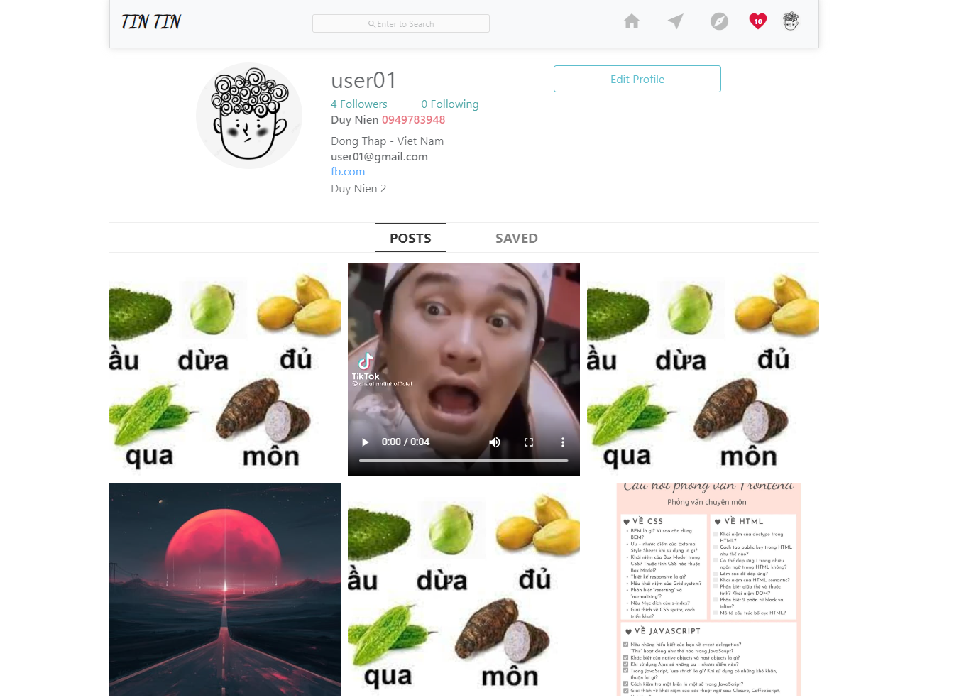Hình 4.10: Giao diện trang cá nhân

- Thiết kế xử lý

|  |  |  |  |  |
| --- | --- | --- | --- | --- |
| STT | Tên xử lý | Điều kiện gọi thực hiện | Mô tả | Ghi chú |
| 1 | Xem chi tiết bài viết | Bấm vào hình ảnh bài viết | Giao diện sẽ chuyển sang trang chi tiết của bài viết theo id. |  |
| 2 | Xem số người đang theo dõi | Bấm vào “Followers” | Lấy danh sách những người đang theo dõi người dùng và hiển thị lên giao diện. |  |
| 3 | Xem số người đang được theo dõi | Bấm vào “Following” | Lấy danh sách những người đang được người dùng theo dõi và hiển thị lên giao diện. |  |
| 4 | Mở giao diện chỉnh sửa thông tin cá nhân | Bấm vào button “Edit Profile” | Hiển thị giao diện chỉnh sửa thông tin cá nhân. |  |
| 5 | Xem bài viết đang lưu | Bấm vào button “Saved” | Lấy danh sách những bài viết mà người dùng đang lưu và hiển thị lên giao diện. |  |

Bảng 4.9: Bảng xử lý giao diện trang cá nhân

**4.9 Giao diện chỉnh sửa thông tin cá nhân**

- Thiết kế giao diện với tính đúng đắn:

Ý nghĩa: Thay đổi những thông tin của người dùng.

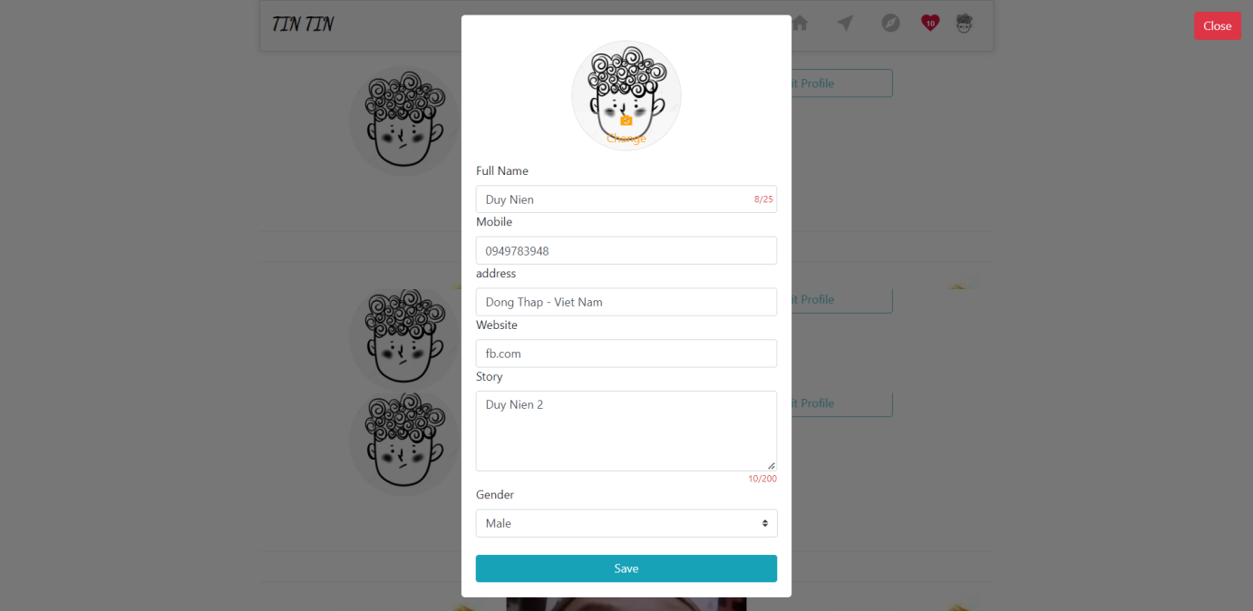Hình 4.11: Giao diện chỉnh sửa trang cá nhân

- Thiết kế xử lý

|  |  |  |  |  |
| --- | --- | --- | --- | --- |
| STT | Tên xử lý | Điều kiện gọi thực hiện | Mô tả | Ghi chú |
| 1 | Thay đổi ảnh đại diện | Bấm vào hình ảnh đại diện | Mở folder của thiết bị để người dùng chọn ảnh thay đổi ảnh đại diện. |  |
| 2 | Nhập thông tin cá nhân | Nhập vào các ô Input | Người dùng điền những thông tin muốn thay đổi vào những thông tin muốn thay đổi. |  |
| 3 | Thay đổi thông tin cá nhân | Bấm vào button “Save” | Nhận thông tin mà người nhập và lưu vào CSDL. Cập nhật lại thông tin và hiển thị lên lại giao diện. |  |
| 4 | Thoát khỏi giao diện | Bấm vào button “Close” | Đóng giao diện và trở lại trang cá nhân. |  |

Bảng 4.10: Bảng xử lý giao diện chỉnh sửa trang cá nhân

**4.10 Giao diện trang quản trị viên**

- Thiết kế giao diện với tính đúng đắn:

Ý nghĩa: Hiển thị những thông tin giúp cho quản trị viên theo dõi được hệ thống của mình.

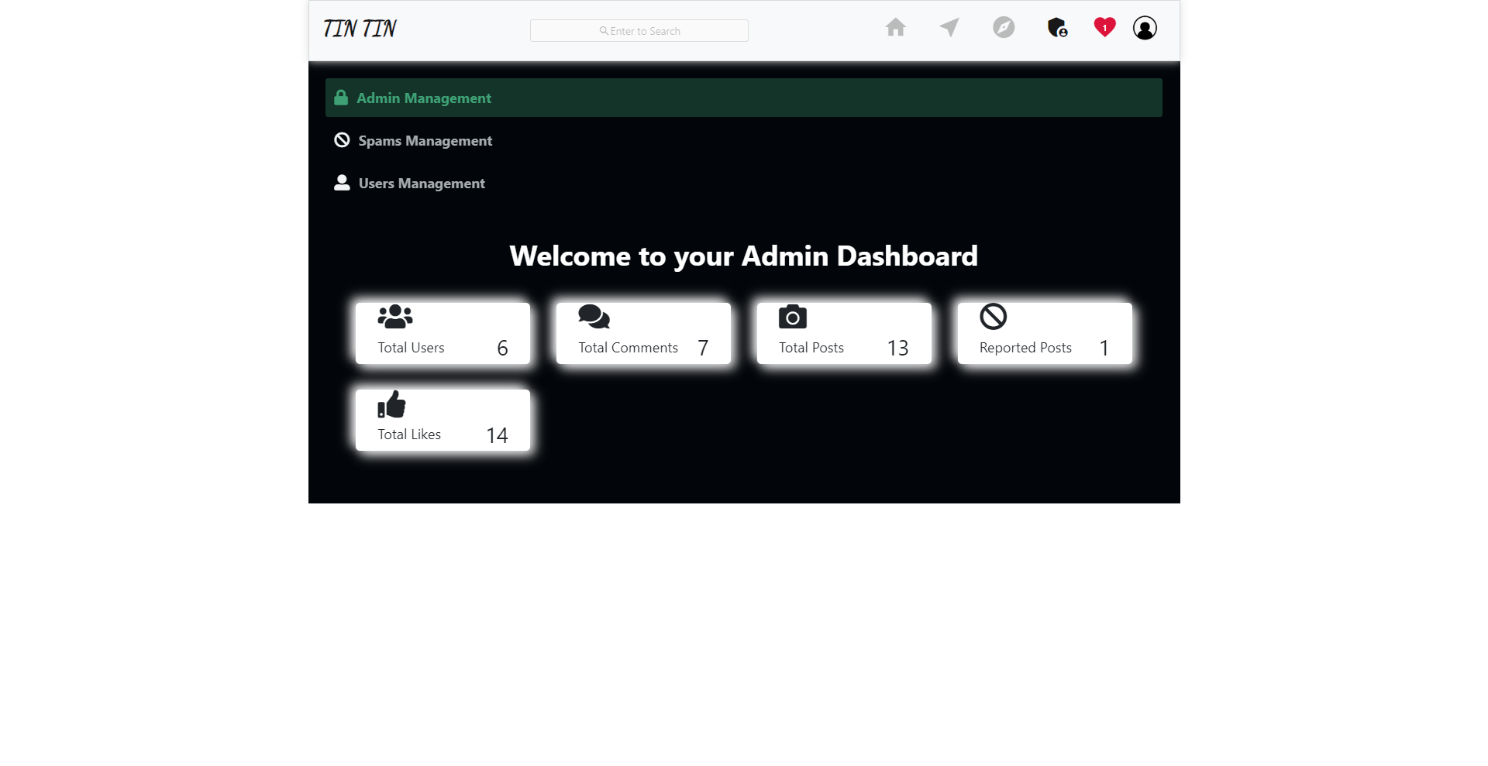

Hình 4.12: Giao diện trang quản trị viên

- Thiết kế xử lý

|  |  |  |  |  |
| --- | --- | --- | --- | --- |
| STT | Tên xử lý | Điều kiện gọi thực hiện | Mô tả | Ghi chú |
| 1 | Xem thống kê sơ bộ | Bấm vào button “Admin Management” | Lấy dữ liệu lên và hiển thị các thông tin lên giao diện. |  |
| 2 | Xem bài viết bị báo cáo | Bấm vào button “Spams Management” | Lấy danh sách những bài viết được báo cáo nhiều lần và hiển thị lên giao diện. |  |
| 3 | Xem danh sách thông tin người dùng | Bấm vào button “Users Management” | Lấy danh sách những người và hiển thị lên giao diện. |  |

Bảng 4.11: Bảng xử lý giao diện trang quản trị viên

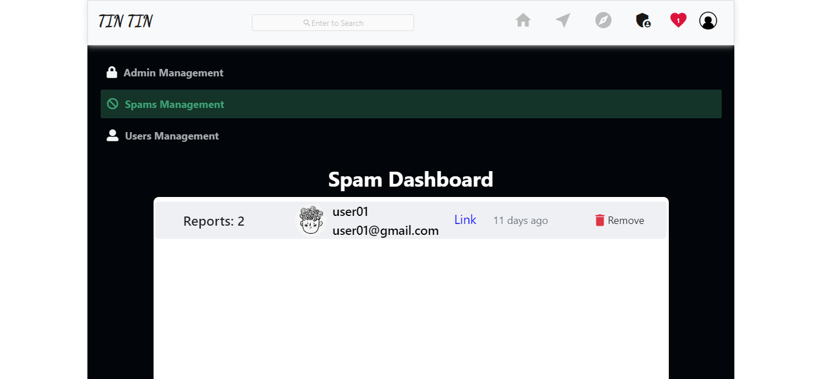

Hình 4.13 : Giao diện xem bài viết được báo cáo nhiều lần

- Thiết kế xử lý

|  |  |  |  |  |
| --- | --- | --- | --- | --- |
| STT | Tên xử lý | Điều kiện gọi thực hiện | Mô tả | Ghi chú |
| 1 | Xem chi tiết bài viết | Bấm vào đường dẫn “Link” | Giao diện sẽ chuyển sang trang chi tiết bài viết dựa theo id. |  |
| 2 | Xóa bài viết | Bấm vào button “Remove” | Hiện thị hộp thoại xác nhận xóa bài viết để người dùng xác nhận. Nếu người dùng xác nhận thì tiến thành xóa và lưu vào CSDL. |  |

Bảng 4.12: Bảng xử lý giao diện bài viết được báo cáo nhiều lần

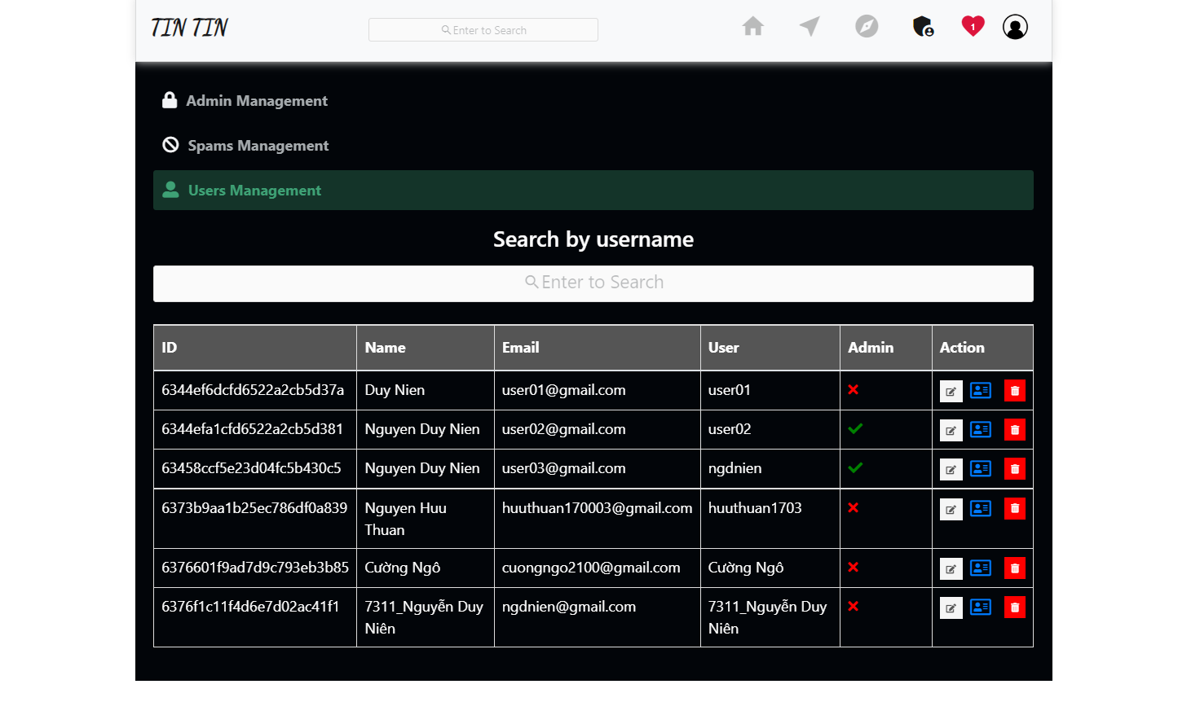Hình 4.14 : Giao diện thống kê người dùng

- Thiết kế xử lý

|  |  |  |  |  |
| --- | --- | --- | --- | --- |
| STT | Tên xử lý | Điều kiện gọi thực hiện | Mô tả | Ghi chú |
| 1 | Xem thông tin chi tiết người dùng | Bấm vào icon profile | Giao diện sẽ chuyển sang trang cá nhân dựa theo id của user. |  |
| 2 | Xóa người dùng | Bấm vào icon thùng rác | Hiện thị hộp thoại xác nhận xóa người dùng để người dùng xác nhận. Nếu người dùng xác nhận thì tiến thành xóa và lưu vào CSDL. |  |
| 3 | Chỉnh sửa thông tin người dùng | Bấm vào icon hồ sơ | Chuyển sang trang chỉnh sửa thông tin người dùng. |  |
| 4 | Tìm người dùng | Nhập từ khóa vào ô Search | Với từ khóa đã nhập, hệ thống sẽ kiểm tra hợp lệ và gửi danh sách người dùng có tên khớp với từ khóa. |  |

Bảng 4.13: Bảng xử lý giao diện thống kê người dùng

**4.11 Giao diện các trang đối với màn hình điện thoại**

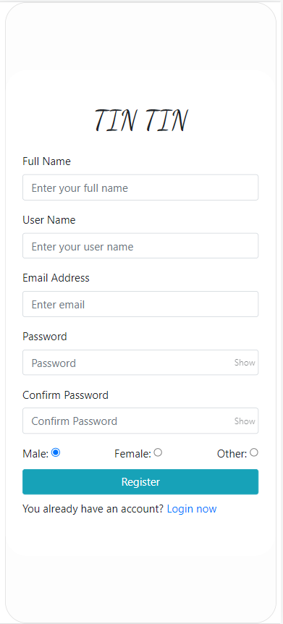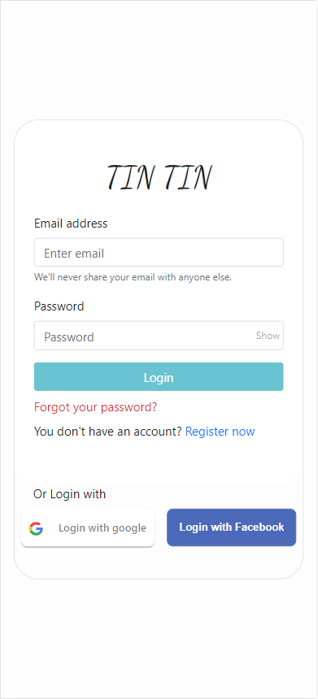

Hình 4.15 và 4.16: Giao diện đăng nhập và đăng ký

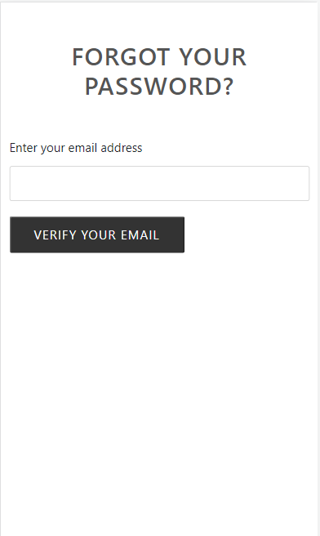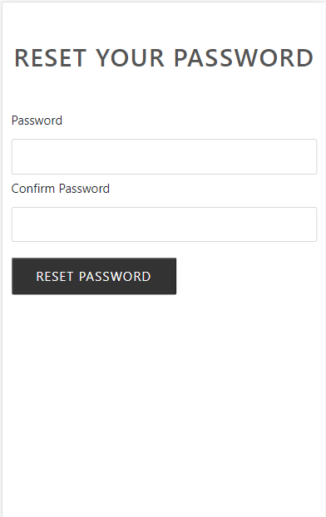

Hình 4.17 và 4.18: Giao diện quên mật khẩu và đặt lại mật khẩu

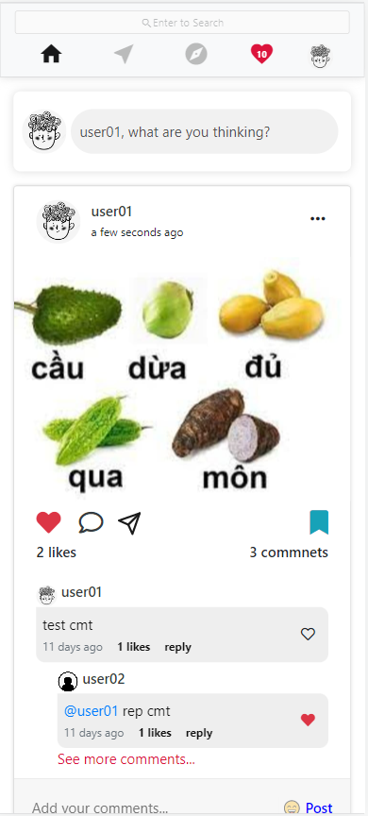

Hình 4.19: Giao diện trang chủ

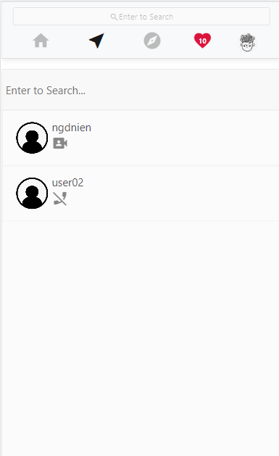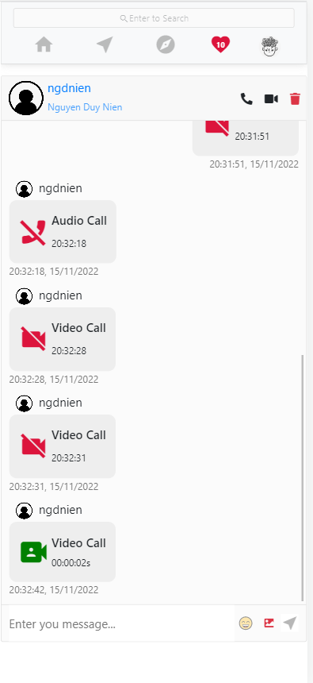

Hình 4.20: Giao diện cuộc hội thoại

Hình 4.21: Giao diện tin nhắn

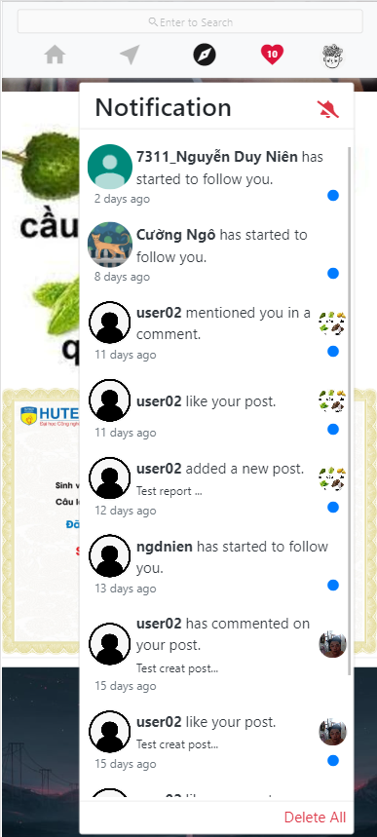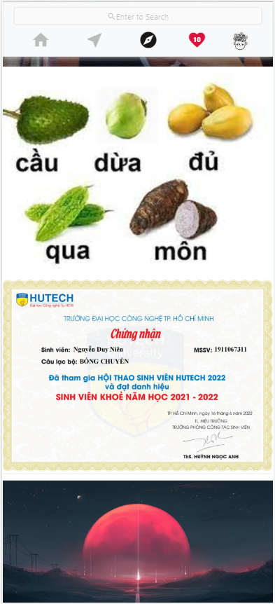

Hình 4.22 và 4.24: Giao diện Gợi ý bài viết và giao diện xem thông báo

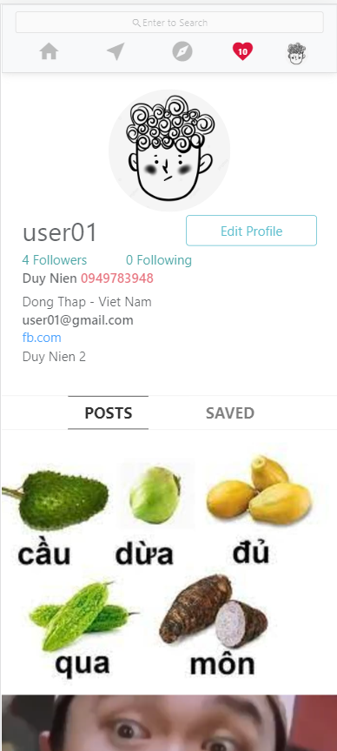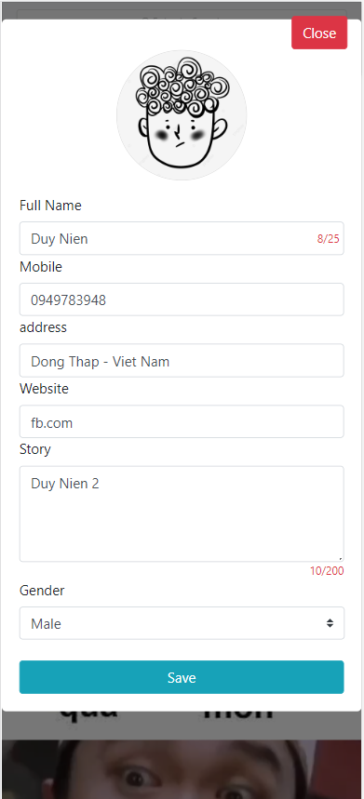

Hình 4.25 và 4.26: Giao diện trang cá nhân và chỉnh sửa thông tin cá nhân

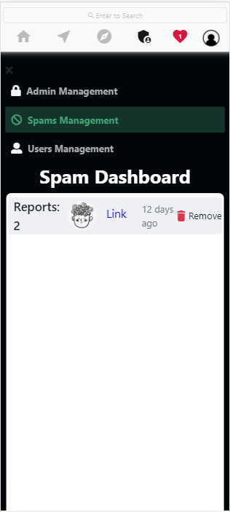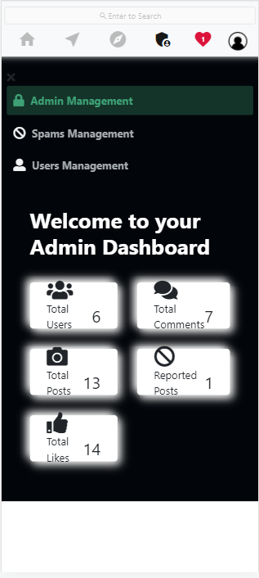

Hình 4.27 và 4.28: Giao diện quản trị viên và quản lí spam post

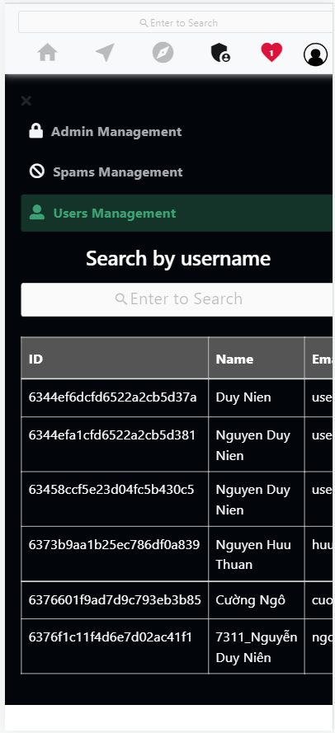

Hình 4.29: Giao diện quản lý người dùng

**4.11 Một số giao diện chính các trang đối với màn hình máy tính bản**

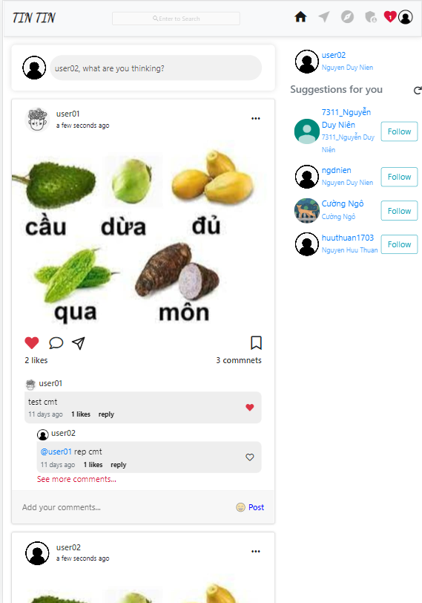

Hình 4.30: Giao diện trang chủ với màn hình máy tính bản

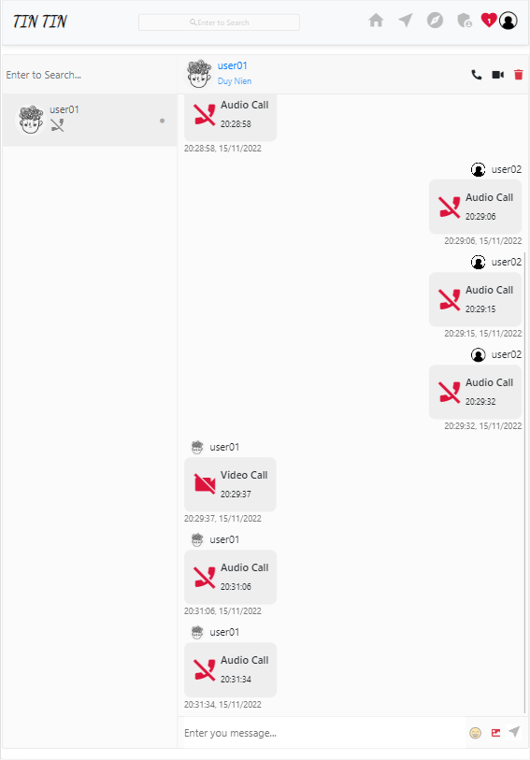

Hình 4.31: Giao diện tin nhắn với màn hình máy tính bản

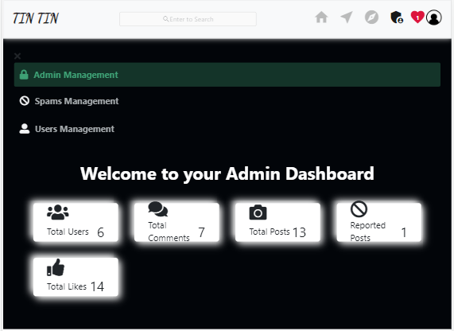

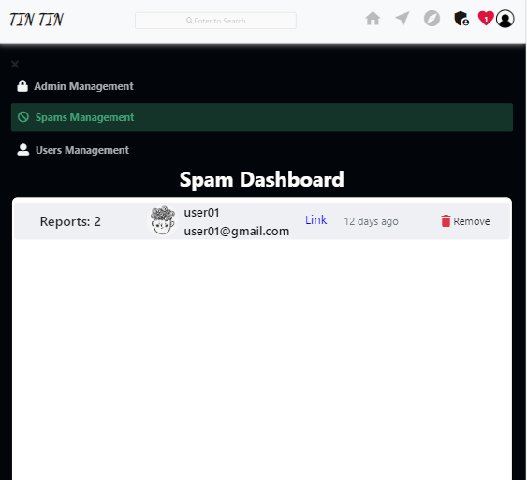Hình 4.32: Giao diện trang quản lí

Hình 4.33: Giao diện quản lý spam post

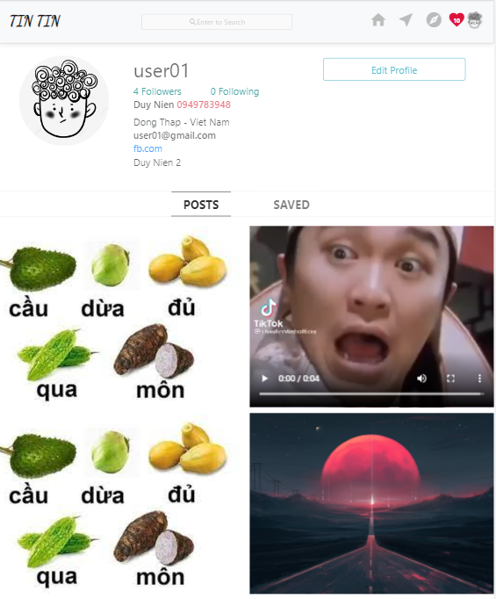

Hình 4.34: Giao diện trang cá nhân

# KẾT LUẬN

## Kết quả đạt được

### Về kiến thức & học tập

Nắm vững kiến thức lý thuyết cơ bản phục vụ tốt cho việc thiết kế website.

Thiết kế được CSDL tương đối hoàn chỉnh, đáp ứng tốt cho việc viết chương trình.

Xây dựng được một website mạng xã hội với đầy đủ các chức năng cần xử dụng một mạng xã hội, minh họa tốt cho các vấn đề lý thuyết đã trình bày.

Củng cố lại các kiến thức đã được học, đặt biệt là kỹ năng phân tích, giải quyết vấn đề.

Biết cách áp dụng các kiến thức lý thuyết vào ứng dụng thực tế.

### Về Website

Hoàn thiện đầy đủ chức năng cơ bản của một Website: thêm, sửa, xóa, cập nhật thông tin.

Thống kê, báo cáo.

Giao diện chương trình thân thiện, dễ sử dụng, trực quan và linh hoạt.

## Hạn chế của đề tài

Do thời gian nghiên cứu có hạn việc nghiên cứu các vấn đề còn chưa đầy đủ. Kiến thức thực tế và kiến thức lập trình còn hạn chế, nên tính chuyên nghiệp của chương trình chưa cao, bắt lỗi chưa kỹ ở một số chổ và một số tính năng chưa được tối ưu.

Về cơ bản giao diện còn khá đơn giản và chứ thu hút.

Chương trình chưa thực sự đầy đủ các tình năng như mong muốn.

## Hướng phát triển

Thiết kế chương trình và chỉnh sửa giao diện mang tính chuyên nghiệp hơn.

Tìm hiểu các biện pháp về bảo mật cho ứng dụng quản lý, từ đó áp dụng cho chương trình.

Bổ sung thêm các chức năng khách: Lấy thông tin người dùng bằng cách quét QR, phân tán dữ liệu ...